**Acercamiento a la argumentación de estudiantes de quinto grado mediado por las preguntas del profesor en clases de geometría**

Maria Elizabeth Patiño Duque

Trabajo de investigación para optar al título de

Licenciada en Educación Básica con Énfasis en Matemáticas

Asesor  
Jorge Andrés Toro Uribe, Doctor en Educación

Universidad de Antioquia  
Facultad de Educación

Licenciatura en Educación Básica con Énfasis en Matemáticas

Medellín, Antioquia, Colombia

2022

|  |  |
| --- | --- |
| **Cita** | (Patiño-Duque, 2022) |
| **Referencia**  **Estilo APA 7 (2020)** | Patiño-Duque, Maria. E. (2022). Acercamiento a la argumentación de estudiantes de quinto grado mediado por las preguntas del profesor en clases de geometría*,* [Trabajo de grado profesional]. Universidad de Antioquia, Medellín, Colombia. |

 

Grupo de Investigación: Matemática, Educación y Sociedad (MES)

Línea de investigación: Argumentación en Educación Matemática

Centro de Investigaciones Educativas y Pedagógicas (CIEP)

|  |  |
| --- | --- |
|  |  |

Centro de Documentación Educación

**Repositorio Institucional:** http://bibliotecadigital.udea.edu.co

Universidad de Antioquia - www.udea.edu.co

**Rector:** Jhon Jairo Arboleda Céspedes

**Decano:** Wilson Bolívar Buriticá

**Jefe departamento:** Cártul Vargas Torres

El contenido de esta obra corresponde al derecho de expresión de los autores y no compromete el pensamiento institucional de la Universidad de Antioquia ni desata su responsabilidad frente a terceros. Los autores asumen la responsabilidad por los derechos de autor y conexos.

**Agradecimientos**

*“Enseñar y aprender Matemáticas puede y debe ser una experiencia feliz.*

*Curiosamente casi nunca se cita a la felicidad dentro de los objetivos educativos, pero es bastante evidente que sólo podremos hablar de una labor docente bien hecha cuando todos alcancemos un grado de felicidad satisfactorio”.*

*Claudi Alsina.*

*Expreso mi gratitud a:*

*Mi tío Sergio por ser mi padre y mi madre, porque sin su apoyo no estaría donde estoy.*

*A mis hermanas, que me dan ganas de demostrar que soy capaz con todo.*

*A Luna, por ser mi apoyo incondicional.*

*A mis compañeros por aportar tantos conocimientos y tantas palabras de aliento.*

*A mí asesor que me guio en este camino y me insistió para no desfallecer.*

*Y a los estudiantes que participaron en este proyecto.*

**Tabla de contenido**

CAPÍTULO 1: INTRODUCCIÓN 11

1.1 Descripción del contexto 11

1.2 Problemática de estudio y justificación 13

1.3 Pregunta de investigación y objetivos 17

CAPÍTULO 2: MARCO TEÓRICO 18

2.1 Antecedentes 18

2.1.1 Documentos relacionados con la argumentación en la clase de matemáticas 18

2.1.2 Documentos relacionados con la enseñanza de la geometría 21

2.2 Fundamentación teórica 22

2.2.1 La argumentación en la clase de matemáticas 22

2.2.2 Preguntas del profesor en la clase de matemáticas 23

2.2.3 Aspectos asociados al aprendizaje y la enseñanza de la geometría 24

CAPÍTULO 3: METODOLOGÍA 27

3.1. Paradigma y método 27

3.2 Recolección de registros y datos 28

3.3 Estudiantes participantes 28

3.4 El papel de la profesora 29

3.5 Experimento de enseñanza 30

CAPÍTULO 4: ANÁLISIS Y RESULTADOS 32

Encuentro 1, episodio 1, pregunta 5 32

Encuentro 1, episodio 2, pregunta 5 Tabla 2 32

Encuentro 1, episodio 3, pregunta 6 34

Encuentro 1, episodio 4, pregunta 6 35

Encuentro 1, episodio 5, pregunta 6 35

Encuentro 1, episodio 6, pregunta 7 37

Encuentro 1, episodio 7, pregunta 6 38

Encuentro 2, episodio 1, pregunta 6 42

Encuentro 2 y 3, episodio 1, pregunta 6 43

Encuentro 2 y 3, episodio 2, pregunta 6 45

Encuentro 2 y 3, episodio 3, pregunta 6 46

Encuentro 7, episodio 2, pregunta 1 49

Encuentro 7, episodio 3, pregunta 1 50

Encuentro 7, episodio 4, pregunta 1 51

CAPÍTULO 5: CONCLUSIONES 53

Referencias 56

Anexos 59

Anexo 1: Consentimiento informado 59

Anexo 2: Experimento de enseñanza 60

**Lista de tablas**

**Tabla 1** Transcripción. Encuentro 1, episodio 1, pregunta 5 32

**Tabla 2** Transcripción. Encuentro 1, episodio 2, pregunta 5 32

**Tabla 3** Transcripción. Encuentro 1, episodio 3, pregunta 6 34

**Tabla 4** Transcripción. Encuentro 1, episodio 3, pregunta 6 35

**Tabla 5** Transcripción. Encuentro 1, episodio 5, pregunta 6 35

**Tabla 6** Transcripción. Encuentro 1, episodio 6, pregunta 7 37

**Tabla 7** Transcripción. Encuentro 1, episodio 7, pregunta 6 38

**Tabla 8** Transcripción. Encuentro 2 y 3, episodio 1, pregunta 6 43

**Tabla 9** Transcripción. Encuentro 2 y 3, episodio 2, pregunta 6 45

**Tabla 10** Transcripción. Encuentro 2 y 3, episodio 3, pregunta 6 46

**Tabla 11** Transcripción. Encuentro 7, episodio 1, pregunta 1 48

**Tabla 12** Transcripción. Encuentro 7, episodio 2, pregunta 1 49

**Tabla 13** Transcripción. Encuentro 7, episodio 3, pregunta 1 50

**Tabla 14** Transcripción. Encuentro 7, episodio 4, pregunta 1 51

**Lista de figuras**

**Figura 1** Producciones de los estudiantes sobre el concepto de triángulo 14

**Figura 2** Transportador realizado por uno de los estudiantes en clase 16

**Figura 3** Encuentro 1, pregunta 6 34

**Figura 4** Representación gráfica de un número. 43

**Figura 5** Representación realizada por estudiante 43

**Figura 6** Representación realizada por estudiante 44

**Figura 7** Representación realizada por estudiante 44

**Figura 8** Dibujo de ángulo 50

**Siglas, acrónimos y abreviaturas**

**EBC** Estándares Básicos de Competencias

**DBA** Derechos Básicos de Aprendizaje

**MEN** Ministerio de Educación Nacional

**PEI** Proyecto Educativo Institucional

**AEM** Argumentación en Educación Matemática

**IEC** Institución Educativa Compartir

**SPP** Seminario de la Práctica Pedagógica

**Resumen**

En este trabajo se presenta un marco conceptual enfocado en tres aspectos: la argumentación en clases de matemáticas, las preguntas del profesor como acciones que facilitan la argumentación en clase de geometría y, la enseñanza de la geometría en educación primaria. Enmarcada en un paradigma de corte cualitativo trabajado con estudiantes de quinto grado, en una institución educativa oficial en el corregimiento de San Antonio de Prado. Además, en medio de la contingencia de salud del COVID-19. La investigación utiliza el método de *experimento de enseñanza* planteado por Llinares, en la que se presentan situaciones para la argumentación de los estudiantes. Los resultados muestran que es posible propiciar la argumentación a través de las preguntas realizadas por el profesor.

*Palabras clave:* Aprendizaje de la geometría, argumentación diagramática, argumentación narrativa, preguntas del profesor.

**Abstract**

In this undergraduate work, a conceptual framework focused on three aspects: argumentation in mathematics classes, the teacher's questions as actions that facilitate argumentation in geometry classes, and the teaching of geometry in elementary education. Framed in a qualitative paradigm worked with fifth grade students in an official educational institution in the town of San Antonio de Prado. In addition, in the midst of the COVID-19 health contingency. The research uses the teaching experiment method proposed by Llinares, in which situations are presented for the students' argumentation. The results show that it is possible to promote argumentation through the questions asked by the teacher.

Keywords: Geometry learning, diagrammatic argumentation, narrative argumentation, teacher's questions.

# CAPÍTULO 1: INTRODUCCIÓN

## 1.1 Descripción del contexto

Este trabajo se inscribe en la Práctica Pedagógica de la Licenciatura en Educación Básica con Énfasis en Matemáticas, la cual se desarrolló en la Institución Educativa Compartir (IEC), durante el segundo semestre de 2020 y el año 2021. Esta institución de carácter oficial, fue creada mediante la resolución número 014912 del 4 de diciembre de 2015; está ubicada en San Antonio de Prado, corregimiento del municipio de Medellín; ofrece educación formal en los niveles de Preescolar, Básica (ciclo primario y ciclo secundario), media académica y media técnica; cuenta con dos jornadas (mañana y tarde), en donde asisten 992 estudiantes de los estratos 2 y 3; hay, además, 32 profesores, 2 auxiliares administrativos, 2 coordinadoras (académica y de convivencia) y un rector.

La Institución Educativa Compartir es reconocida a nivel corregimental y municipal por brindar una educación con calidad, tiene como visión ser reconocida por su excelencia académica y por formar para la ciudadanía, el liderazgo, la diversidad, la innovación y la cultura digital. Es por esto que cada año se reúne la comunidad educativa (estudiantes, profesores, padres de familia o acudientes, egresados, directivos docentes y administradores escolares) para participar en el diseño, ejecución y evaluación del Proyecto Educativo Institucional PEI y en la buena marcha del respectivo establecimiento educativo.

La IEC cuenta con los proyectos obligatorios estipulados por el (MEN) y con proyectos institucionales, como foros educativos, semilleros, festivales y encuentros culturales, los cuales durante el año 2020 y buena parte del 2021 por la situación de contingencia originada por el Covid-19, se trasladaron a plataformas virtuales como *Zoom* o *Meet*, y redes sociales como *Facebook* e *Instagram*.

Diferentes programas del MEN y de la Secretaría de Educación de Medellín hacen presencia en esta institución. El primero es el Programa Todos a Aprender PTA, en este una asesora acompaña la actualización del PEI y las clases de las profesoras de primaria. El segundo programa es la Unidad de Apoyo Integral UAI, el cual es encargado de presentar estrategias y hacer un acompañamiento a los estudiantes con necesidades educativas especiales; este programa se encuentra vinculado con el proyecto institucional Tu cuento Cuenta, el cual ha ganado premios a nivel municipal. Y el tercero es el Entorno Protector a cargo de un psicólogo, en donde se acompaña a los estudiantes y sus familias en problemas personales y sociales. Como consecuencia de la contingencia, la Secretaría de Salud de Medellín incluyó el programa MAITE, el cual trabaja de la mano con el programa Entorno Protector, para brindar apoyo psicológico, hacer visitas y acompañamiento en situaciones de duelo o depresión.

El proceso de Práctica Pedagógica inició en el segundo semestre del año 2020 de forma virtual, en medio de las dificultades ocasionadas por la situación de contingencia, con el objetivo de observar las dinámicas al interior de la clase de matemáticas, en particular en la asistencia y observación a algunas clases de geometría en octavo grado a través de la plataforma *Zoom*. Estas observaciones se pudieron realizar en cuatro encuentros, dado que la institución tenía un proyecto piloto de asesorías y trabajo orientado a través de Guías de Aprendizaje, con el cual se intentaba no afectar los procesos educativos de los estudiantes que no tuvieran conectividad, por lo tanto, los encuentros virtuales solo se realizaban cuando era necesario hacer una explicación o acompañamiento en la solución de las guías.

Además de la asistencia a las clases virtuales, se tuvo la posibilidad de asistir a las diferentes reuniones y encuentros de los profesores de la institución. Algunas de estas reuniones se realizaban al inicio de cada semana, en donde se presentaba la agenda semanal, se compartía información académica y se discutían asuntos estudiantiles en relación con los procesos evaluativos, lo cual buscaba favorecer la planeación y la resolución de ciertas situaciones tanto en el colectivo de profesores como en las familias. Otro espacio al cual se pudo asistir fue el Club de Lectura Ignes Ardentis, que era dirigido por los profesores de lengua castellana; en este participan estudiantes de diferentes grados interesados en aprender y profundizar en la lectura; los profesores fomentaban este espacio con la lectura de diferentes tipos de literatura, el acompañamiento con producciones propias para la participación en concursos a nivel nacional, la participación en la feria del libro y con la invitación de diferentes autores colombianos a entrevistas realizadas por los estudiantes, y en el mes de octubre de 2020 se tuvo la oportunidad de compartir con la poeta Inés Posada.

De otro lado, en el primer semestre de la práctica de 2021, la Institución Educativa realizó una convocatoria para estudiantes interesados en ser parte de los Semilleros de Matemáticas, los cuales serían orientados por los estudiantes practicantes de la Universidad de Antioquia y varios profesores de la institución. En el caso particular, se tuvo la oportunidad de acompañar a los estudiantes de quinto grado. Esta convocatoria recibió una gran acogida. En el grado quinto iniciaron 27 estudiantes, en edades entre los 9 y 11 años, lo que permitió hacer una división de dos grupos del Semillero. La participación fue decayendo desde el primer encuentro por diversas cuestiones, entre ellas que los padres de familia que tenían el celular a esa hora estaban trabajando, el internet no funcionaba, falencias en el computador, problemas de salud, entre otras, situaciones totalmente entendibles en medio de la situación de contingencia. Esta deserción se tenía prevista, dado el carácter del semillero, el cual estaba enfocado en el análisis de algunos conceptos geométricos y la capacidad argumentativa de los estudiantes, por medio de una metodología de juego y preguntas, que tal vez no era lo que muchos deseaban encontrar.

En el primer semestre del 2021 se tuvo la oportunidad de realizar un total de 12 encuentros, de los cuales la mitad se realizó con la unión de los 2 grupos iniciales. Estos encuentros se ejecutaban cada 8 días a través de la plataforma *Meet* entre las 11:00 am, 12:00 pm. Y posibilitaron observar algunas dificultades relacionadas con la participación, la comprensión y utilización de conceptos geométricos, las falencias en el uso del lenguaje matemático por parte de los estudiantes y la poca formación en habilidades argumentativas.

El primer reto estuvo relacionado con la participación de los estudiantes, a los que como primera medida se les pidió que activaran su micrófono para cualquier intervención sin necesidad de levantar la mano. Lo que causó algunas controversias con los padres de familia, profesores e incluso en los mismos estudiantes, dado que tenían la creencia que esta modalidad podía fomentar el desorden en la clase. Por lo que fue necesario una aclaración, que les permitiera comprender que la participación mediada por una plataforma virtual es más compleja, por situaciones de reconocimiento de nombres y por las particularidades de la misma plataforma, además de reflexionar sobre la importancia de la palabra en los diferentes encuentros.

## 1.2 Problemática de estudio y justificación

Durante los primeros encuentros del Semillero de Matemáticas se trabajó con el concepto de triángulo, lo que permitió evidenciar que los estudiantes tenían dificultades para expresarse con el lenguaje matemático y con el uso de diferentes conceptos, además, que al parecer el único triangulo que reconocían era el isósceles. En la Figura 1, se puede observar una imagen tomada de los encuentros virtuales, en donde se estaba discutiendo sobre los atributos y características del triángulo.

**Figura 1** *Producciones de los estudiantes sobre el concepto de triángulo*

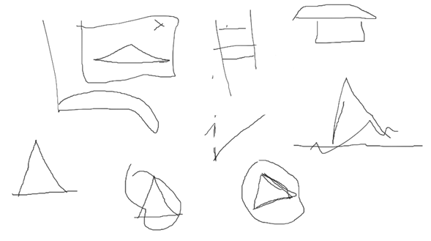

*Nota.* Fuente archivo personal de la autora

De manera particular, la pregunta que desencadenó la discusión y las producciones de los estudiantes fue ¿Qué es un triángulo? Los estudiantes recurrieron a los dibujos, las señas o las comparaciones, siendo siempre el resultado un triángulo isósceles. Estas comparaciones eran de tipo verbal, como las expresiones “es como una pirámide”, “es como una montaña”, “es como un techito”, entre otras. Algunos estudiantes incluso tenían vocabulario como “isósceles”, “escaleno” o “acutángulo”, sin embargo, cuando se les pedía que explicaran qué significaba, se evidenciaba que eran palabras que habían escuchado, pero que no reconocían.

Con cada avance en la formación del concepto de triángulo en los otros encuentros, se logró que los estudiantes reconocieran visualmente otros tipos de triángulos y que respondieron verbalmente a la pregunta, ¿Qué es un triángulo? Además, que los clasificarán según sus lados, pero no fue posible que los clasificarán según sus ángulos, pues el concepto de ángulo parecían no tenerlo claro.

Durante el desarrollo del Semillero de Matemáticas con los estudiantes de quinto grado se realizaron ciertas tareas para favorecer la participación, el reconocimiento y fortalecimiento de determinados conocimientos. Para la preparación de estas tareas se tomó como referencia las indicaciones propuestas en los Estándares Básicos de Competencia (MEN, 2006), en el apartado del pensamiento espacial y sistemas geométricos que deben alcanzarse al terminar el quinto grado.

En los primeros encuentros la profesora en formación planteó preguntas según las respuestas de los estudiantes, preguntas tanto dirigidas como intencionadas, que buscaban que los estudiantes tomarán las palabras de sus compañeros para intentar construir correctamente los conceptos. Durante estos espacios se buscaba recolectar información, se ponían las palabras en orden y se introducían algunas palabras claves que les ayudará en la comprensión, en algunas ocasiones las recolecciones daban como resultados conceptos bien construidos y en otras los estudiantes estaban distanciados de este, estos errores se retomaban como lo menciona Solar (2018), con la finalidad de que las ideas y respuestas de los estudiantes pudieran ser importantes en la construcción del conocimiento.

Además del caso mencionado sobre las dificultades de los estudiantes para referirse al concepto de triángulo, se identificaron otras, por ejemplo, en el momento en el que se intentó introducir el concepto de ángulo, se abordó una tarea guiada enfocada en la construcción de un transportador. Durante el desarrollo de esta tarea se observó cómo algunos estudiantes no lograban comprender por qué las cuatro partes del transportador median 90º cuando estaban denotadas con números diferentes, esto para cada tipo de ángulo. Se pudo observar también que el ángulo recto, en particular, presentaba mayor dificultad de reconocimiento en los estudiantes.

En la Figura 2, se evidencia como unos de los estudiantes no logró comprender el concepto, debido a la ubicación de los números. Esto da indicios de que la geometría escolar pareciera estar relacionada únicamente con el reconocimiento de figuras y de ciertos términos, que no tienen mayor trascendencia en el aprendizaje de las matemáticas en los estudiantes.

**Figura 2** *Transportador realizado por uno de los estudiantes en clase*

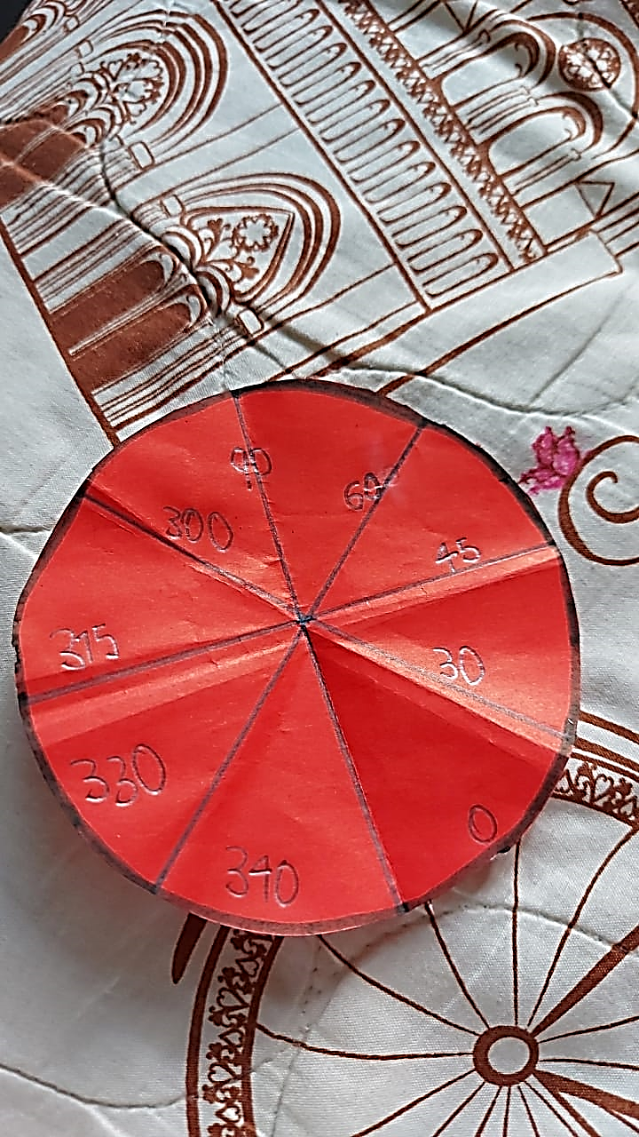

*Nota.* Fuente archivo personal de la autora

Se identificó además que, aunque algunas veces los estudiantes parecen tener la idea para referirse a algunos conceptos matemáticos, se refieren a estos sin recurrir a hechos o definiciones de naturaleza matemática, utilizando expresiones como “yo creo que…”, “para mí…”, “puede ser que…” o “más o menos…”. Expresiones que, aunque son propias de la edad, no permiten que los estudiantes vayan más allá de una suposición o que se acerquen a otro tipo de procesos importantes en la Educación Matemática como la argumentación.

Aunque las dificultades reportadas podrían estar relacionadas con diferentes causas, se podría afirmar que el hecho de que los estudiantes no sepan referirse a un concepto matemático y no comprendan la utilidad de este, está relacionado con falencias de espacios en donde los estudiantes puedan hablar, participar, plantear sus propias preguntas, explorar conceptos y objetos matemáticos, presentar justificaciones o plantear pequeños argumentos.

Por otra parte, los Lineamientos Curriculares de Matemáticas (MEN, 1998) asumen la geometría por su carácter de herramienta para interpretar, entender y apreciar un mundo que es geométrico. Autores como García y López (2008) han mencionado que la enseñanza de la geometría no puede estar enfocada solo en el reconocimiento de figuras geométricas, puesto que esta práctica se enfoca en la construcción de un glosario geométrico.

Sin embargo, aunque en el presente trabajo se utilizan constantemente el reconocimiento de figuras por sus propiedades, se buscó que los estudiantes encontraran relación con otros conceptos de la matemática, pero más allá de eso, se buscaba que los estudiantes aprendieran a comunicar y argumentar ideas desde su conocimiento geométrico, del cual se esperaba un fortalecimiento gradual.

Como menciona Gamboa y Ballesteros (2009), es necesario un equilibrio entre la asociación de habilidades de visualización y argumentación, pues ambas habilidades son fundamentales dentro del proceso formativo del individuo. Para que el aprendizaje de la geometría no carezca de sentido, es decir, no se trata sólo de enseñar contenidos como una “receta” o por cumplir con lo estipulado en el currículum, sino que se pretende que con la enseñanza de la geometría el estudiante aprenda a pensar lógicamente.

## 1.3 Pregunta de investigación y objetivos

Teniendo en cuenta las aseveraciones planteadas en el apartado anterior se plantea la siguiente pregunta de investigación:

*¿Cómo propiciar un acercamiento a la argumentación mediado por las preguntas del profesor en estudiantes de quinto grado mientras realizan tareas de geometría?*

Para responder a esta pregunta se plantea el objetivo de la investigación:

*Propiciar un acercamiento a la argumentación mediado por las preguntas del profesor en estudiantes de quinto grado mientras realizan tareas de geometría.*

# CAPÍTULO 2: MARCO TEÓRICO

## 2.1 Antecedentes

Para la construcción de este apartado se hizo un rastreo de documentos en diferentes bases de datos como *Springer, Scopus* y *Taylor & Francis*, y en revistas especializadas como Bolema. En esta búsqueda se utilizaron dos tipos de filtros, el primero referente a las palabras clave, en particular argumentación, argumentación en primaria, geometría en primaria, enseñanza de la geometría y didáctica de la geometría, y el segundo enfocado en el tiempo de publicación referente a los últimos diez años. La revisión se organiza en tres apartados, en el primero se muestran los documentos relacionados con la argumentación en la clase de matemáticas, en el segundo los documentos relacionados con las preguntas del profesor (con un enfoque argumentativo, por lo cual se presenta vinculado el apartado de la argumentación) y el tercero con la enseñanza de la geometría en primaria.

## 2.1.1 Documentos relacionados con la argumentación en la clase de matemáticas

En este apartado destacan algunos autores que trabajan con la argumentación, enfocada en indagar sobre los procesos de aprendizaje de las matemáticas. Es el caso de Molina y Samper (2019), quienes presentan una relación entre tipos de problemas abiertos de conjeturación en geometría, abordados en entornos de Geometría Dinámica, exponiendo cómo cada tipo de problema provoca la producción de argumentos, bien sea inductivos, abductivos o deductivos, durante el proceso de resolución. Usando el modelo de argumento propuesto por Toulmin para analizar dichas estrategias se identifican los tipos de argumentos asociados a cada tipo de problema. Se señala cómo la tipología de problemas puede contribuir al Conocimiento Didáctico-Matemático del profesor de matemáticas.

En esta misma línea está el trabajo de Toro (2014) quien propone estudiar la argumentación de estudiantes de octavo grado, cuando realizan actividad demostrativa con el apoyo de sistemas de geometría dinámica, en este caso Cabri. Concluyendo que los estudiantes avanzaron en la capacidad para argumentar matemáticamente, acción que no había sido parte de la cultura de clase previamente. Además, hace un análisis retrospectivo de la actuación del profesor y concluye que su papel en propiciar el desarrollo de la capacidad de argumentar de los estudiantes no se limita a diseñar tareas que exigen la justificación, sino que debe estar presto, en la clase misma, a requerir cuando ve la oportunidad, indagar para que los estudiantes tengan que producir argumentos y establecer como norma de la clase justificar cada idea matemática que producen.

Por su parte, Solar y Deulofeu (2016) presentan las condiciones para que los profesores promuevan la argumentación en la clase de matemáticas. Encuentran tres condiciones dotadas de una serie de indicadores: estrategias comunicativas para promover la argumentación (oportunidades de participación, gestión del error y tipo de preguntas), tareas matemáticas abiertas (gestión de la tarea matemática, respuestas, procedimientos o posturas esperadas, gestión de la confrontación de posturas) y una planificación con una gestión especializada de la argumentación (anticipar respuestas, procedimientos o posturas de los estudiantes, anticipar procesos argumentativos de los estudiantes, acciones docentes para promover la argumentación).

De otro lado, Toro y Castro (2020) presentan cuatro condiciones que activan la argumentación del profesor: las estrategias comunicativas e interactivas, con indicadores como preguntas, oportunidades de participación y gestión del error; el enfoque de la lección, con las intervenciones argumentativas como indicador; el enfoque de la tarea, con el procedimiento de solución de la tarea como indicador y el conocimiento profesional, con indicadores como el tratamiento de objetos matemáticos, retomar o prever lecciones, y las formas de justificar y refutar. Los resultados les permiten afirmar que en los procesos de argumentación intervienen aspectos comunicativos, interaccionales y epistémicos, además de intenciones, propósitos educativos, así como aspectos asociados a condiciones contextuales.

Goizueta y Planas (2013) presentan un estudio acerca de temas recurrentes identificados en discursos sobre la argumentación en clase de matemáticas escritos por profesores de esta materia en la etapa de secundaria obligatoria. En su trabajo adoptaron un enfoque discursivo aplicando la noción de práctica argumentativa con un análisis realizado en tres dimensiones: estructural, epistémica y comunicativa. Sus resultados confirman la existencia de un problema de la enseñanza de las matemáticas ligado a la difícil distinción entre lo estructural, lo epistémico y lo comunicativo en la gestión y la evaluación de las prácticas argumentativas del alumnado. Pero además de la difícil distinción entre unos y otros aspectos, los resultados apuntan a la omisión de algunos de ellos y a la falta de una adecuada articulación.

Solar (2018) presenta mediante el estudio de casos de dos clases de matemáticas, tres implicaciones de promover la argumentación en el aula de matemáticas: la primera es que por medio de una gestión argumentativa de la clase el profesor puede reconocer los patrones comunes de pensamiento en los estudiantes, la segunda es el uso de estrategias comunicativas del profesor para gestionar la clase generando una interacción dialógica entre profesor y estudiantes, y la tercera es que el profesor puede contar con una mayor variedad de recursos para el abordaje de las contingencias en el aula de matemáticas. Resaltando que, el tipo de preguntas es especialmente importante para la gestión especializada de la argumentación; en cambio, las otras dos estrategias sirven de apoyo para promoverla, ya que sin participación es difícil que aparezca argumentación y la gestión del error promueve la contraposición de ideas.

Siguiendo esta línea, Kosko et al. (2014) afirman que un componente clave de la argumentación matemática es el uso por parte del profesor de estrategias de interrogación. En particular, las preguntas efectivas piden a los estudiantes que expliquen y justifiquen su trabajo, y comprueban su comprensión. Sin embargo, los profesores suelen hacer preguntas orientadas al recuerdo. Encontrando que, si bien las preguntas orientadas pueden proporcionar contextos para argumentos matemáticos interesantes, los estudiantes se benefician más cuando los profesores hacen preguntas más profundas. Además, al pedir a los estudiantes que describan los procedimientos se proporciona al estudiante una medida de control y al profesor una oportunidad para orientar al estudiante en un aspecto particular de las matemáticas que se está tratando. Las preguntas de sondeo funcionaban de forma similar, ya que las acciones del profesor se centran en un aspecto concreto de las matemáticas, pero dejan la responsabilidad de verbalizar las matemáticas al alumno. Por último, concluyen que, si bien es importante centrarse en los tipos de preguntas, los resultados sugieren la necesidad de centrarse en la secuencia de las preguntas, así como en las instancias individuales de las mismas.

Por su parte Conner et al. (2014) proponen un marco para examinar cómo los profesores pueden apoyar la argumentación colectiva en las aulas de matemáticas de secundaria, incluyendo las contribuciones directas de los profesores a los argumentos, los tipos de preguntas de los profesores y otras acciones de apoyo de los profesores. Proponen que el marco es útil para investigar y posiblemente mejorar la forma en que los profesores apoyan el razonamiento y la argumentación de los estudiantes como actividades fundamentalmente matemáticas. Este marco además examina cómo y cuándo un profesor aclara, resume o amplía la contribución de un alumno, si cada argumento fue matemáticamente productivo y quién dominó las contribuciones y la dirección del argumento puede permitir hacer más inferencias sobre cuándo es productivo o apropiado participar en la amplia gama de comportamientos capturados por el marco.

## 2.1.2 Documentos relacionados con la enseñanza de la geometría

En esta línea se encuentran diferentes autores, entre ellos Sandoval y Camargo (2021) presentan momentos del aprendizaje de la equidistancia de niños de 10 años, al experimentar la variación de elementos de figuras geométricasusando por primera vez un programa de geometría dinámica para construir y explorar propiedades invariantes de circunferencias, triángulos isósceles y equiláteros. Los resultados, fundamentados en la teoría de la variación, muestran que la experimentación realizada fue significativa para conceptualizar la equidistancia, en contraste con la colinealidad y la congruencia, al resolver problemas de geometría.

Por su parte Blanco et al. (2015) presentan una propuesta metodológica basada en una experiencia desarrollada durante algunos años en un aula de formación inicial de maestros, trabajando sobre “la clasificación de los cuadriláteros” e iniciando “la simetría axial”, en esta introduce los conceptos geométricos partiendo de actividades sencillas y manipulativas de esta forma hacen que surjan conceptos y procesos erróneos, transformando estos momentos en situaciones de aprendizaje, que cuando se sigue una metodología transmisiva, estos errores no se hacen explícitos. Además, plantean una serie de observaciones, entre ellas, la importancia de la composición y descomposición de figuras dentro de la Geometría, pues cuando se imaginan las figuras, como un todo compuesto por partes, es más fácil resolver los problemas de geometría, ya que el análisis de los enunciados requiere visualizar lo explícito, pero también lo implícito. Por ello, siempre hay que ir más allá de la definición.

Camargo y Acosta (2012), establecen dos polos, el empírico, donde se ubican la percepción, la intuición, la visualización y el carácter instrumental de la geometría; y el teórico, relacionado con los aspectos abstractos, conceptuales, deductivos, formales y rigurosos de la geometría, como disciplina científica. Para resaltar su carácter de oposición y de mutua dependencia. Cada uno de ellos atrae la actividad en geometría en una dirección, pero no es posible hacer geometría prescindiendo de uno de ellos. Además, hace un recorrido histórico en el que se muestra rápidamente el desarrollo de la geometría y establece que, si en algún momento se rechazó la enseñanza de la geometría euclidiana y se la subordinó a un capítulo del álgebra vectorial, hoy en día se reconoce la necesidad de trabajar la geometría desde el polo empírico como base fundamental para la construcción del polo teórico.

## 2.2 Fundamentación teórica

En este apartado se presenta la fundamentación teórica de este trabajo, por un lado, aspectos relacionados con la argumentación en la clase de matemáticas, por otro las preguntas del profesor en la clase de matemáticas y por último aspectos asociados a la enseñanza y al aprendizaje la geometría.

## 2.2.1 La argumentación en la clase de matemáticas

En este trabajo se considera la argumentación en la clase de Matemáticas como un “acto complejo destinado a resolver una diferencia de opinión, en el cual interesa convencer acerca de la aceptabilidad de un punto de vista a través de la justificación o refutación”. (Toro y Castro, 2020, p 36).

Esta consideración respecto a la argumentación, según Toro (2019) busca atender a determinadas interacciones en la clase de matemáticas, donde profesor y estudiantes discuten durante el desarrollo de una lección sobre una determinada tarea. En lugar de ser solo una entidad estructural, la argumentación está relacionada con la comunicación y la interacción, ocurre por medio del uso del lenguaje y puede desempeñarse en forma oral o escrita.

Se retoman, además, los conceptos de argumentación diagramática y argumentación narrativa (Krummheuer, 2013). La argumentación diagramática recurre al uso de diagramas (e.g. recursos materiales o pictóricos) que materializan los elementos que se ponen en juego en la conversación, de modo que se hacen tangibles y pueden ser manipulados por los participantes. Los diagramas pueden ser objetos tangibles o representaciones pictóricas. La manipulación de los diagramas muestra el proceso llevado a cabo para realizar una tarea y se constituye en el argumento justificativo. La argumentación narrativa requiere de una narración, a través de la que se establece una relación secuencial entre afirmaciones, donde unas funcionan como causas de otras. En el aula de clase, estas narraciones suelen referirse a secuencias de acciones realizadas para resolver un problema. La resolución de una tarea puede verse como una narración que funciona como un argumento, en la que una secuencia de acciones se corresponde con una secuencia de relaciones inferenciales.

Krummheuer (2011) aclara que los diagramas también pueden formar parte de argumentaciones integradas en un discurso más o menos elaborado. Igualmente, pueden estar integrados en una argumentación narrativa. Estas producciones narrativas representan una adaptación de las formas del habla y del discurso con respecto a los procesos matemáticos de argumentación que sólo pueden ser producidos en esta elaboración por los niños en edad escolar. En las primeras fases del desarrollo del lenguaje, los niños suelen participar en argumentaciones basadas en diagramas.

Así, las dos formas de argumentación descritas son vistas como procesos interactivos y colectivos que se establecen para producir un consenso de trabajo aceptado por todos. En el nivel interactivo, esto ocurre generalmente cuando se desarrollan argumentos consensuados específicos. Se parte de la base de que este tipo de argumentos se desarrolla con el tiempo y, por tanto, estimula el desarrollo matemático de los niños. Concretamente, se supone que durante la fase de transición del jardín de infancia a la escuela primaria se produce un cambio de una práctica de argumentación más bien diagramática a otra más narrativa.

## 2.2.2 Preguntas del profesor en la clase de matemáticas

Se retoma la propuesta de Kosko et al. (2014), los cuales presentan dos acciones que pueden generar argumentación. La primera el silencio del profesor, el cual se presenta cuando el movimiento del profesor representa una expectativa de que los estudiantes actúen y la segunda las declaraciones del profesor las cuales representan esencialmente una forma en que los profesores toman el control del discurso con poca o ninguna retroalimentación de los estudiantes. Estas acciones deben estar unidas siempre a las preguntas del profesor, para esto los autores retoman el esquema de codificación de las preguntas del profesor de Franke et al. (2009) y el esquema de codificación de las preguntas del profesor de Boaler y Brodie (2004).

En el primero se definen las secuencias de preguntas específicas como una serie de preguntas relacionadas sobre algo concreto que ha dicho un estudiante e incluye múltiples preguntas del profesor y múltiples respuestas del estudiante. La pregunta general, la cual no está relacionada con algo específico de lo que dice un estudiante. Y las pregunta(s) principal(es) en las que el profesor orienta a los estudiantes hacia determinadas respuestas o explicaciones y ofrece oportunidades para que los alumnos respondan.

En el segundo los autores construyen el esquema según la funcionalidad de las preguntas de la siguiente manera:

* Enfocada en recoger información que guían a los estudiantes a través de un método y requiere una respuesta inmediata donde se ensayan hechos y procedimientos conocidos y permite a los estudiantes exponer nuevos hechos y procedimientos.
* Enfocada en insertar la terminología, una vez que se discuten las ideas, permite utilizar un lenguaje matemático correcto para hablar de ellas explorando los significados y relaciones de las matemáticas.
* Busca probar, hacer que los estudiantes expliquen su pensamiento señalando las relaciones y el significado matemático subyacente.
* Establecer vínculos entre las ideas y las representaciones matemáticas pidiendo al estudiante que articule, elabore o aclare sus ideas.
* Generar debate solicitando las aportaciones de otros miembros de la clase.
* Relacionar y aplicar los puntos a las relaciones entre las ideas matemáticas, las matemáticas y otras áreas de estudio/vida.
* Ampliar el pensamiento y la situación que se está debatiendo a otras situaciones en las que se pueden utilizar ideas similares.
* Orientar y centrar ayudando a los estudiantes a centrarse en los elementos o aspectos clave de la situación para poder resolver el problema.
* Establecer el contexto hablando de temas ajenos a las matemáticas para poder establecer vínculos con las mismas.

## 2.2.3 Aspectos asociados al aprendizaje y la enseñanza de la geometría

En los Lineamientos Curriculares de Matemáticas (MEN, 1998) el estudio de la geometría en la escuela debe trata de actuar y argumentar sobre el espacio ayudándose con modelos y figuras, con palabras del lenguaje ordinario, con gestos y movimientos corporales. Desde la geometría activa la conceptualización va acompañada en un principio por gestos y palabras del lenguaje ordinario, hasta que los conceptos estén incipientemente construidos a un nivel suficientemente estable para que los alumnos mismos puedan proponer y evaluar posibles definiciones y simbolismos formales.

La propuesta de MEN (1998) intenta devolver la dinámica a los sistemas geométricos, con sus operadores y transformaciones, que resultan de internalizar en forma de esquemas activos en la imaginación, los movimientos, acciones y transformaciones que se ejecutan físicamente. Esto quiere decir que una transformación no puede definirse, ni mucho menos simbolizar formalmente, antes de que lo hayan hecho algunas transformaciones externas, moviéndose ellos mismos y moviendo hojas, varillas y otros objetos, deformándolos, rotándolos o deslizándolos unos sobre otros de manera física, de tal manera que ya puedan imaginarse esos movimientos sin necesidad de mover o transformar algo material, a lo más, acompañando esta imaginación con movimientos del cuerpo o de las manos.

En esta misma línea, García y López (2008) trabajan tareas de conceptualización, que como su nombre lo indica, se refieren a la construcción de conceptos y de relaciones geométricas. Es importante aclarar que no se trata de definir objetos geométricos sino de conceptualizarlos. Por ejemplo, si lo que se desea es que los estudiantes construyan el concepto de cuadrilátero no es suficiente, ni deseable, que en principio se dé la definición de cuadrilátero como polígono de cuatro lados y se ilustre dibujando varios cuadriláteros, creyendo que con ello el estudiante aprenderá lo que son estas figuras. Con este tipo de tareas se pretende que la imagen conceptual de un objeto geométrico esté lo más cercanamente posible al concepto, en conclusión, dado que en la geometría el concepto está muy ligado a la imagen conceptual conviene enriquecer lo más que se pueda esta última.

En este trabajo también se intenta fortalecer las habilidades de visualización y comunicación; para esto se retoma la definiciones de García y López (2008) quienes definen visualización como una actividad del razonamiento o proceso cognitivo basada en el uso de elementos visuales o espaciales, tanto mentales como físicos, utilizados para resolver problemas o probar propiedades, cabe aclarar que, si bien la habilidad de visualización es un primer acercamiento a los objetos geométricos, no podemos aprender la Geometría sólo viendo una figura u otro objeto geométrico. La generalización de las propiedades o la clasificación de las figuras no pueden darse a partir únicamente de la percepción. La habilidad de comunicación se refiere a que el estudiante sea capaz de interpretar, entender y comunicar información geométrica, ya sea en forma oral, escrita o gráfica, usando símbolos y vocabulario propios de la Geometría, dentro de estas habilidades está el proceso de designar por su nombre a las relaciones y a los objetos geométricos: paralelas, perpendiculares, cuadrado, rombo, círculo, mediatriz, bisectriz, etcétera.

# CAPÍTULO 3: METODOLOGÍA

## 3.1. Paradigma y método

Esta investigación se aborda bajo el paradigma de investigación cualitativa, en tanto se trata de acceder al objeto de estudio en el contexto mismo en que sucede, esto es en el aula de clase. En este sentido, se enmarca en los parámetros que establecen Denzin y Lincoln (2000) cuando afirman que el objetivo de la investigación cualitativa es identificar la naturaleza de las realidades, su estructura, aquella que da razón plena del comportamiento, estudiando la realidad en su contexto natural, tal y como sucede, intentando dar interpretación a los fenómenos de acuerdo con los significados que tienen para las personas implicadas.

Asimismo, el estudio se plantea siguiendo un experimento de enseñanza (Llinares, 2014; Molina et al. 2011). De forma general, un experimento de enseñanza consiste en una secuencia de episodios de enseñanza en los que los participantes son normalmente un investigador/profesor, uno o más estudiantes y uno o más investigadores/observadores. La duración del experimento fue de 14 encuentros de una hora de duración en una “atmósfera” de semillero virtual y voluntario, con un aproximado de seis estudiantes por encuentro.

En la ejecución de los experimentos de enseñanza, Cobb y Gravemeijer (2008) distinguen tres fases: preparación del experimento, experimentación para promover el aprendizaje y ejecución del análisis retrospectivo de los datos. En la primera fase tiene lugar el diseño de la propuesta, que comprende la definición de los objetivos de aprendizaje delimitando las metas a alcanzar y el diseño de tareas; la segunda fase hace relación a la implementación en el aula de las tareas diseñadas; y finalmente la tercera fase, contiene el análisis, donde el equipo docente o investigador, observa y analiza la experiencia, apoyándose en el análisis y en las referencias teóricas sobre las cuales fue construida la propuesta.

Significa entonces que esta investigación puede ser entendida como un experimento de enseñanza, pues se realizó el estudio en tres etapas (análogas a las citadas en el párrafo anterior): la primera centrada en la elaboración de la propuesta de enseñanza, la segunda fue la implementación de esta en el aula con un grupo de estudiantes de quinto grado y la tercera consistió en el análisis de los resultados obtenidos. Para el desarrollo de la propuesta en el aula, se retoman aspectos característicos de las preguntas realizadas por el profesor y posteriormente las respuestas de los estudiantes se categorizan según las características de argumentación narrativa y diagramática propuesta por Krummheuer (2013) y el desarrollo de habilidades visuales y comunicativas definido por García y López (2008).

## 3.2 Recolección de registros y datos

Se realizaron doce encuentros virtuales y dos encuentros presenciales mediante una modalidad de Semillero, cuya participación fue voluntaria y en la que en promedio asistieron seis estudiantes. El desarrollo del experimento se llevó a cabo en el segundo periodo académico del año 2021, entre el 24 de agosto y el 8 de noviembre.

Cada sesión, de una hora, se desarrolló en el aula virtual en la que cada estudiante debía participar. Dada las posibilidades ofrecidas por la plataforma *Meet*, los encuentros virtuales fueron grabados en su totalidad y de los dos encuentros presenciales se tomaron registros escritos, realizados por los estudiantes. Estos registros se usaron para construir las transcripciones de la interacción entre los estudiantes y la profesora investigadora.

En este trabajo sin embargo se decide seleccionar para el análisis cuatro encuentros, por cuestiones de tiempo y un grupo de cinco estudiantes, como criterio de selección se toman los que evidencian una mayor participación durante el desarrollo de la propuesta de enseñanza o que habían mostrado mucha motivación con el trabajo realizado en el transcurso del periodo. Debido a que durante el desarrollo del experimento se tuvieron grandes dificultades con la participación de los estudiantes. Además, se aclara que los nombres utilizados, son seudónimos, para proteger la identidad de los menores.

## 3.3 Estudiantes participantes

Juan Pablo: Era un estudiante muy participativo, intentando siempre argumentar, además, tomaba el rol de inteligente en todos los encuentros. Se podía observar que tenía una gran necesidad de aprobación. Aunque pocas veces utilizaba un lenguaje matemático correcto.

José: Una de las características de José era su forma de dar solución a las cosas, mostrando a veces enojo o llorando. En los primeros encuentros del experimento de enseñanza se veía a un José poco participativo, que solo daba respuestas, sin importarle realmente el proceso argumentativo, sin embargo, en los últimos encuentros se puedo observar un gran avance tanto en el proceso argumentativo como en el uso del lenguaje.

Sara: Era una estudiante que se interesaba mucho en comprender el porqué de los resultados.

Camilo: Era un estudiante con un buen grado de razonamiento, pero le costaba mucho dar respuestas, era más de ponerse de partes y casi siempre seguía lo que dijera Juan Pablo, porque tenían una buena amistad además porque lo consideraba como el más inteligente.

María: Tenía buena comprensión y tomaba postura frente algunos temas.

## 3.4 El papel de la profesora

De acuerdo con los planteamientos de un experimento de enseñanza, en este trabajo la profesora practicante, se desempeñó como investigador/profesor siendo ella quien dirigía el trabajo en las diferentes sesiones, interactuando todo el tiempo con los estudiantes, poniendo en consideración de todo el grupo el resultado de la exploración y/o descubrimientos.

Como profesora, debía estar sensible a lo expresado por los estudiantes para generar esas preguntas que permitieran profundizar en el saber de estos, además de generar y cuidar los espacios para que se pudieran expresar con seguridad, hacer las aclaraciones cuando lo consideraba totalmente necesario, incorporando los conocimientos que les permitieran a los estudiantes llegar a la respuesta o volviendo a reformular las explicaciones.

Como investigadora, debía realizar el análisis de cada sección, para generar la propuesta del próximo encuentro, cumpliendo con lo propuesto por los experimentos de enseñanza, además estos análisis previos le servían de insumo para autoevaluar lo dicho en cada encuentro, es decir que debía examinar detalladamente sus palabras, para mejorar como profesora en el próximo encuentro, esto le sirvió para ver sus errores y poder corregirlos en los siguientes encuentros.

Por último, como investigadora también fue responsable de hacer el análisis de los resultados obtenidos en los encuentros, con los referentes teóricos.

Cabe resaltar, además, el papel del profesor y de los compañeros del seminario de práctica pedagógica, quienes dieron sugerencias en el diseño de las tareas que se preparaban para cada encuentro y muchos de sus comentarios apoyaron el análisis de cada encuentro para proponer el siguiente y por supuesto en el análisis retrospectivo del experimento.

## 3.5 Experimento de enseñanza

El experimento de enseñanza incluye 12 tareas (ver Anexo 2) las cuales fueron desarrolladas en 14 encuentros de clase. La intención fue trabajar bajo el enfoque de preguntas específicas para fomentar los procesos argumentativos mientras se enseñan conceptos de geometría propios del grado.

El primer encuentro fue realizado el 24 de agosto del 2021, se desarrolló una tarea llamada “Culebrita” con el objetivo de reconocer propiedades de figuras geométricas. En esta se modifica la estructura del juego de mesa, “Culebrita”, con solo 35 casillas. Luego cada estudiante selecciona una ficha de color y empieza el juego avanzando solo si dan una respuesta acertada a la pregunta.

En el segundo y tercer encuentro, 31 de agosto y 7 de septiembre, se desarrolló una tarea de fracciones con el objetivo de reconocer el valor de una fracción, representada gráficamente. En esta se les presentó a los estudiantes unas imágenes, para que ellos dijeran qué número fraccionario las representaba, posteriormente se resolvieron dudas y se reforzaron los aprendizajes.

El cuarto encuentro, 14 de septiembre, se realizó una “Telaraña en origami”, con el objetivo de explicar el concepto de simetría. Además, se realizaron una serie de preguntas relacionadas con las características de las figuras, en donde se abordó el concepto de simetría y transformación.

En el quinto encuentro el 21 de septiembre se desarrolló un juego en *Kahoot*, con el objetivo de evaluar el reconocimiento de los cuadriláteros y sus propiedades. Por su parte, el sexto encuentro, fue desarrollado de manera presencial el 24 de septiembre, en este se trabajó un rompecabezas, con el objetivo de reconocer figuras desde sus propiedades. Cada estudiante debía responder por escrito una serie de preguntas relacionadas con la construcción del rompecabezas. (La imagen completa formaba la cabeza de un gato).

El séptimo encuentro el 28 de septiembre, se desarrolló una tarea que consistía en encontrar parejas de figuras en la plataforma de *Moqups*, en esta se les pidió a los estudiantes seleccionar las imágenes que fueran congruentes. Esta tarea tenía varios grados de complejidad y para completarla el estudiante debía comprender los movimientos en el plano.

El octavo encuentro el 5 de octubre, se desarrolló una tarea con el fin de reconocer las características de los cuadriláteros, en esta se intentó que los estudiantes describieran las características que observaron, e intentarán comunicar con palabras las diferencias identificadas.

En el noveno encuentro, el 12 de octubre, se trabajaron fracciones y potenciaciones, teniendo en cuenta los intereses de los estudiantes. En este se explicaron las operaciones con fraccionarios y las propiedades de la potenciación.

En el décimo encuentro, el 19 de octubre, se realizaron varios juegos digitales de repaso de lo visto anteriormente y se presentó la idea de un polígono regular de mayor cantidad de lados.

El décimo primer encuentro, el 26 de octubre, se realizó una tarea con decimales, desde la enseñanza de la división, introduciendo a los estudiantes al concepto de número decimal y la realización de divisiones con resultados decimales.

El décimo segundo encuentro, el 29 de octubre, se realizó de forma presencial, con el objetivo de descubrir el número Pi. Este se desarrolló con material concreto como lana, metro y representaciones de circunferencias, además se les pidió a los estudiantes describir el valor numérico del diámetro y el perímetro de las circunferencias. Luego se les propuso dividir estos valores entre ellos. Al ser Pi un valor común en los resultados, se les contó un poco de la historia de este número y se les solicitó responder unas preguntas por escrito.

El décimo tercer encuentro, el 2 de noviembre, se trabajó la representación de los decimales, con el objetivo de fortalecer los conocimientos adquiridos en el encuentro anterior. A través de un video se retomó brevemente la explicación del número Pi y se explicó un poco de su importancia. Por medio de *Smile* and *Learn* una plataforma de 4 juegos sobre decimales, se le pidió a cada estudiante que participara, con el objetivo de fortalecer sus conocimientos sobre estos números.

El décimo cuarto y último encuentro, el 8 de noviembre, se realizó una actividad de despedida con el objetivo de resaltar todos los aprendizajes observados durante el semillero. En este, a cada estudiante se le presenta un certificado de participación del semillero y se le describe un poco de su proceso y las mejoras académicas que se observaron durante todo el semillero.

Los análisis se realizan a cuatro de estos experimentos de enseñanza (El primero, segundo, tercero y séptimo) divididos en varios episodios, que según el criterio de la profesora-investigadora representan un momento de importancia en las discusiones. Esto debido a la cantidad de discusiones que se tuvieron y que generaban un gran material de análisis.

Los códigos que se usarán tendrán la siguiente forma Enc. refiriéndose principalmente al día del encuentro. Ep, se refiere a esos momentos en específico que se desean analizar en el momento y que por tanto se separan del resto de las conversaciones. Y por último Preg. que es la pregunta general del experimento de enseñanza que permitió las discusiones.

# CAPÍTULO 4: ANÁLISIS Y RESULTADOS

## Encuentro 1, episodio 1, pregunta 5

**Tabla 1**   
Transcripción. Encuentro 1, episodio 1, pregunta 5

|  |  |  |
| --- | --- | --- |
| **Turno** | **Participante** | **Descripción** |
| 18 | Profesora | ¿Cuál es la principal característica de los triángulos rectángulos? |
| 19 | José | ¿Qué es un poquito rectangular? |
| 20 | Profesora | ¿Qué es un poco rectangular? |
| 21 | Juan Pablo | ¡Yo lo sé! - Se le pide que no dé la respuesta, para que su compañero pueda participar. |
| 22 | José | Ah, no saben que yo me voy, deje que Juan Pablo nos gane a todos. |

*Nota.*Elaboración propia.

Obsérvese que José [19] parece tener en su mente el parecido con el ángulo recto, sin embargo, le da dificultad comunicarlo. Además, se puede evidenciar un poco del carácter del estudiante [22] respecto a la forma en la que interactúa con sus compañeros cuando siente presión. Sin embargo, haber tenido los encuentros anteriores con ellos permite reconocer la forma en que responde cada uno a la presión generada por las preguntas, es decir tratar de no anclarse en sus emociones y tomar sus comentarios como una charla.

## Encuentro 1, episodio 2, pregunta 5

**Tabla 2**   
Transcripción. Encuentro 1, episodio 2, pregunta 5

|  |  |  |
| --- | --- | --- |
| **Turno** | **Participante** | **Descripción** |
| 23 | Profesora | ¿Cuál es la principal característica de los triángulos rectángulos? |
| 24 | Sara | Que son parecidos. |
| 25 | Profesora | ¿A quién o qué? - Se genera una presión de tiempo. |
| 26 | Sara | A un triángulo. ¡Ah, noooo! – [Al acabarse el tiempo]. |
| 27 | Juan Pablo | Tiene tres lados, tres ángulos y tres vértices. |
| 28 | Profesora | ¿Y qué más? […] Esa no es la principal característica del triángulo rectángulo, recuerda que esa es la definición de triángulo. |
| 29 | Juan Pablo | Profe una pregunta, ¿cómo así que un triángulo rectángulo? |
| 30 | Profesora | Sí, ¿qué era un triángulo rectángulo?, ¿será un triángulo que parece un rectángulo?, ¿o un rectángulo formado por dos triángulos?, ¿qué será? |
| 31 | Juan Pablo | Profe... el triángulo… el triángulo… tiene una… triángulo… Mmm…  ¡Un ángulo recto! [lo dice con mucho entusiasmo y lo sigue repitiendo] |
| 32 | Profesora | La principal característica es que tiene un ángulo recto. Es el único triángulo que tiene un ángulo recto, es decir, si un triángulo tiene un ángulo recto, de una afirmamos que es rectángulo. Recuerden que rectángulo, es una de las propiedades que definimos de la clasificación por ángulos. |

*Nota.*Elaboración propia

En un mismo episodio la profesora - investigadora hace varios tipos de preguntas en función con lo que van diciendo los estudiantes. Teniendo en cuenta a Kosko (2014), se empieza con una pregunta general [23], una específica [25], una principal [28]. una sucesión [30] y posteriormente [32] hace una declaración, como cierre. Además, utiliza una estrategia de repetición, para que los estudiantes asimilen la idea.

Se puede ver como la estudiante Sara [26] cae en cuenta de su error, sin embargo, se esperaba que volviera a participar más rápidamente, pero guarda silencio. Se puede pensar que la estudiante quería decir que se parecía a un rectángulo, no a un triángulo. Además, Juan Pablo [27] trae la definición de triángulo como elementos que considera importantes, como en función de datos y en [31] responde correctamente.

## Encuentro 1, episodio 3, pregunta 6

**Figura *3*** *Encuentro 1, pregunta 6*

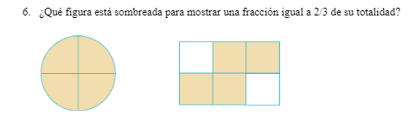

*Nota.* Fuente archivo personal de la autora

**Tabla 3**   
Transcripción. Encuentro 1, episodio 3, pregunta 6

|  |  |  |
| --- | --- | --- |
| **Turno** | **Participante** | **Descripción** |
| 33 | Profesora | ¿Qué figura está sombreada, para representar una fracción igual a dos tercios? […] |
| 44 | José | Es que no sé cómo explicarle. |
| 46 | Profesora | ¿Qué te hace pensar en eso? Dime lo que creas. O si quieres lo dibujas o buscamos otra forma. |
| 47 | José | Por cómo se ve. |
| 48 | Profesora | ¿Cómo se ve? |
| 49 | José | Mmm… |

*Nota.*Elaboración propia

José [44] parece no tener un lenguaje matemático y por tanto es difícil percibir las habilidades comunicativas en el estudiante y en [47] parece que la única prueba para dar respuesta es la visualización, sin embargo, como dice García y López (2008) no podemos aprender geometría solo viendo una figura. Por ende, no hay un acercamiento a la argumentación, pues las respuestas usadas no son claras.

## Encuentro 1, episodio 4, pregunta 6

**Tabla 4**  
Transcripción. Encuentro 1, episodio 3, pregunta 6

|  |  |  |
| --- | --- | --- |
| **Turno** | **Participante** | **Descripción** |
| 50 | Sara | Ay, no profe… usted está haciendo muchas preguntas. |
| 55 | Sara | Profe, es que yo ahí tampoco entiendo. ¿Cómo así?, ¿de dónde salen los dos tercios? No entiendo. [Hace referencia a que no lo ve en la imagen]. |
| 56 | Juan Pablo | Profe, porque en la segunda están los dos espacios abiertos. [Refiriéndose a los cajones que no están sombreados]. |
| 57 | Sara | Sí, pero ¿por qué el tres? |
| 58 | Juan Pablo | Ahhh… Ya todo tiene sentido. |
| 59 | Sara | Ahí viene la pregunta, ¿y por qué el tres?, ya sabemos que en la segunda están los dos espacios, pero ¿de dónde el tres?, esa es la pregunta. |
| 60 | Juan Pablo | Sí, eso es difícil, es la pregunta del siglo. |

*Nota.*Elaboración propia

La estudiante muestra un gran interés por resolver [55] y además en [59] ella misma se cuestiona con una pregunta, que si la hubiera realizado el profesor se podría catalogar como pregunta para ampliar el conocimiento. Sin embargo, hace uso erróneo de los datos al igual que su compañero en [56] ya que toman los dos cuadros en blanco como el numerador de la fracción.

## Encuentro 1, episodio 5, pregunta 6

**Tabla 5**  
Transcripción. Encuentro 1, episodio 5, pregunta 6

|  |  |  |
| --- | --- | --- |
| **Turno** | **Participante** | **Descripción** |
| 63 | Sara | Profe, es que mire, no tiene sentido. Ya sabemos que en la segunda están los dos espacios, que son los dos, pero ¿de dónde sale el tres?, es que no me cabe en la cabeza ese tres. |
| 64 | Juan Pablo | Si porque en la primera que es el círculo son cuatro cuartos y en la otra son dos sextos, o sea no está ahí la respuesta. |
| 65 | Sara | Profe o a menos que sea la mitad de esos dos sextos. |
| 66 | Juan Pablo | Eso. Puede ser. |
| 67 | Profesora | ¿Qué significa que sea la mitad de dos sextos? |
| 68 | Sara | Ahhh… profe espere. O sea, el tres sale de la mitad del segundo. [Empiezan a gritar los dos, algo como sí, sí, sí, eso es, ya entendí, estoy de acuerdo]. Ah, sí profe, espere… mira ya le encontré sentido a todo, mire... |
| 69 | Juan Pablo | Profe si uno coge y parte a la mitad dos sextos en cualquiera le van a dar dos tercios. |
| 70 | Sara | Sí profe y mire, claro… dos tercios y lo partimos a la mitad. Cierto… Díganos que sí, respóndanos. [Empiezan a gritar todos nuevamente, Juan Pablo propone que levanten la mano lo que están de acuerdo]. |
| 71 | Maria | Profe sí, partiéndolo a la mitad, si da, porque son tres, partiéndolo a la mitad y están dos pintados y uno sin pintar, entonces ahí daría eso. |
| 72 | Sara | Sí profe, no le encuentro más sentido. |
| 73 | Juan Pablo | Profe, esto no es clase de geometría, parece clase de aritmética, de detectives. |
| 74 | Sara | Sí profe, de detectives. |
| 75 | Profesora | [Se les pide a todos los estudiantes que tomen postura, frente a si la respuesta está o no] [Van tomando postura, frente a dos respuestas, una es que sí está, la otra es que no está, sin embargo, no saben decir por qué]. |

*Nota.*Elaboración propia

Obsérvese cómo en este episodio Enc. 1. Ep. 5. Preg 7, la profesora realiza lo que Kosko et al. (2014) denota como silencios del profesor, el cual solo interrumpe [67] realizando una pregunta para orientar y centrar las discusiones del aula, en las que los estudiantes estaban intentando construir argumentos narrativos.

Juan Pablo [64] entrega implícitamente dos datos, el numerador el cual está errado y el denominador el cual está correcto, es con este dato que su compañera [65] trae a colación la idea de fracciones representativas, idea que la profesora intenta aclarar con su pregunta [67], es decir se observa cómo se intenta construir cierta argumentación colectiva, pues son los estudiantes quienes dan los datos. Sin embargo, si se observa [68 y 70], no queda claro si la estudiante había comprendido todo antes de que su compañero [69] respondiera y se pudiera constatar que Sara se había acercado a la conceptualización. Juan Pablo [69] narra desde su perspectiva la prueba a la solución, simplificando la fracción, sin embargo, al hacer el proceso mentalmente cae en un nuevo error, pues al simplificar dos obtiene como resultado dos.

Nótese también en [73] como para el estudiante la geometría y la aritmética son materias independientes, lo que hace suponer posibles dificultades en la enseñanza de las matemáticas, pareciera ser que se enseña a los estudiantes que todo va por separado y que no hay conexiones.

## Encuentro 1, episodio 6, pregunta 7

**Tabla 6**  
Transcripción. Encuentro 1, episodio 6, pregunta 7

|  |  |  |
| --- | --- | --- |
| **Turno** | **Participante** | **Descripción** |
| 77 | Profesora | Bueno, vamos a explicar la respuesta. Ustedes decían, Sí dos, porque hay dos espacios en blanco, pero recuerden que están preguntan por lo subrayado, entonces decían dos sextos, pero nos dicen dos tercios, entonces, ¿cómo se hace? Primero descartamos, segundo ya se había dicho que sí estaba la respuesta, entonces no pueden decir que no estaba. Recuerden, ¿qué es una fracción representativa? |
| 78 | Juan Pablo | Sí profe. |
| 79 | Profesora | La fracción representativa, es el número más pequeño como se puede escribir una fracción, en este caso dos tercios es la fracción representativa de cuatro sextos, ocho doceavos, etc., ¿Cierto? |
| 80 | Juan Pablo | Sí señora. |
| 81 | Sara | Espere, ¿cómo así? |
| 82 | Juan Pablo | Entonces, ¿no está correcta la respuesta? |
| 83 | Profesora | Está correcta la respuesta claro, si le sacamos la mitad a esta fracción, a esta que está dibujada aquí, que, ¿cuál es el número que la representa? Señala la figura. |
| 84 | Juan Pablo | Dos tercios. |
| 85 | Sara | Si ve, ganamos Juan Pablo y yo. |
| 86 | Profesora | Ojo, ojo… ¿Cuál es la pregunta? |

*Nota.*Elaboración propia

Nótese en [77] cómo la profesora realizaba declaraciones combinadas con preguntas para recoger información, para guiar a los estudiantes a través de un método, para insertar la terminología. Además, en [79] preguntas o afirmaciones para ampliar el pensamiento, [83] preguntas enfocadas en probar y hacer que los estudiantes expliquen su pensamiento.

Se puede ver un contraste entre los estudiantes que se tiene en clase, en [82] se observa como la estudiante está enfocada en comprender lo que se está explicando y [83] como el estudiante está enfocado en saber si estaba en lo correcto o no. Además, en [86] se puede observar la importancia que para los estudiantes tiene la aceptación del profesor, aun cuando ya habían tomado algunos conceptos como válidos, es decir se pueden observar cómo desde las dinámicas escolar entran en juego las relaciones de poder para legitimar un concepto, aun cuando estuvieran errados.

## Encuentro 1, episodio 7, pregunta 6

**Tabla 7**  
Transcripción. Encuentro 1, episodio 7, pregunta 6

|  |  |  |
| --- | --- | --- |
| **Turno** | **Participante** | **Descripción** |
| 88 | José | Profe, yo creo que son cuatro cuartos. |
| 89 | Juan Pablo | Cuatro medios. |
| 90 | Profesora | Aquí cuatro cuartos, ¿y en la otra? |
| 91 | José | Cuatro sextos. |
| 92 | Profesora | Cuatro sextos. Ojo aquí, recuerden que no estamos representando con blanco el numerador y con rosas el denominador. Recuerden que el denominador es la cantidad de divisiones, que en este caso son seis. |
| 93 | Sara | No entendí, me puede volver a explicar. |
| 94 | Profesora | Perfecto. ¿Cómo sabe uno cual es el número que va en la parte de abajo, llamado denominador, en la representación gráfica de una fracción?  ¿Cómo se yo cual es el denominador de una fracción de acuerdo con su representación visual? |
| 95 | Estudiantes | [Guardan silencio]. |
| 96 | Juan Pablo | Profe, pero mi pregunta es, ¿si tenemos buena la respuesta?, que si lo parto a la mitad quedan dos sextos. |
| 97 | Profesora | Si tienen bien la respuesta, pero no están dando bien la argumentación o la justificación. |
| 98 | Sara | Como así, es que para dar bien una respuesta tenemos que dar una justificación. Ah, espere… es que como así… Ah no, si ve, es que en todo de matemática hay una cosa de cada profesora, si ve. […] |
| 99 | Juan Pablo | Sara, Sara, y eso que la profe quiere morirse de la risa, mientras nos ve morir con esas preguntas. |
| 100 | Sara | Si, mientras uno sufre aquí, ella se ríe y uno es, ¿cómo así?, ¿por qué? |
| 101 | Profesora | Pero ojo, escuchen bien lo que les estoy respondiendo. La respuesta es válida, si yo cojo y divido esta fracción, que ya nos dijo José que es cuatro sextos. Ahora, si ustedes me dicen, si yo parto esto a la mitad, me quedan tres y me quedan dos subrayados y ya llegué a la respuesta dos tercios.  Yo les decía muy bien, porque hay algo que se llaman fracciones representativas. Ustedes me dijeron que ya lo habían visto, Recuerden que es el número más pequeño de un grupo de fracciones. En este caso ⅔ es la fracción representativa de 4/6, 8/12, etc. Eso lo tienen claro, ¿cierto que sí? |
| 102 | Sara | Sí señora, ya le voy como entendiendo |
| 103 | Profesora | Ahora, cuál es la cuestión, que ustedes me decían sí porque aquí están 2 subrayados. Lo primero que pensaban era sí dos, pero entonces el otro que si ahí dice tres y aquí son seis.  Es aquí donde quiero hacer la aclaración. Cuando nos dan la representación visual y nos piden que escribamos el número en fracción, lo primero que se hace es escribir el denominador. ¿Cómo se hace?, ¿quién me responde? |
| 104 | Estudiantes | [Piden repetir desde cómo escribir el número de la representación visual] |
| 105 | Profesora | [Vuelve y repite] |
| 106 | Juan Pablo | Profe, ¿el dominador es cuál?, tiene las partes ahí ¿no? Ejemplo en la segunda los blancos son el denominador porque no lo ha tapado el numerador. El numerador es el que tapa lo que tiene el denominador ¿No? - Se le hace la corrección de lenguaje (es denominador) |
| 107 | Profesora | ¿Quién quiere ayudarle a Juan Pablo? |
| 108 | Juan Pablo | Profe es que no sé argumentarle bien. |
| 109 | Sara | Profe yo si le entiendo a Juan Pablo y a usted, pero no sé cómo argumentar |
| 110 | Profesora | Listo, si yo les pidiera que me dijeran el número que representa este dibujo, ¿ustedes qué dirían de la primera? |
| 111 | Estudiantes | ¿De todas? |
| 112 | Profesora | De cada una. |
| 113 | Sara | De la primera escribiría 4/4 y de la segunda 2/6 |
| 114 | Juan Pablo | Cuatro sextos, si digo. |
| 115 | Profesora | ¿Entonces? Sara dice 2/6 y Juan Pablo dice 4/6. ¿Cuál es la respuesta? |
| 116 | Juan Pablo | 4/6, porque el numerador es el que está pintado y se representa como cuatro y el denominador es el que no está pintado y se representa como dos, digo como…. No sé explicarle al profe, el denominador son todos los cuadritos. |
| 117 | Profesora | El denominador es el número que va abajo. |
| 118 | Sara | Si y el que va arriba se llama numerador. |
| 119 | Profesora | Y, ¿qué representa el numerador y qué representa el denominador? |
| 120 | Sara | El numerador representa las cositas que estamos pintando o necesitamos pintar y el denominador las cosas que son en total. |
| 121 | Profesora | Muy bien, paremos aquí, esto es lo que sabemos. Escuchemos por favor.  Paremos en esta definición. El numerador representa las partes pintadas, el denominador la cantidad de pedacitos en las que partimos algo.  Recuerden lo que les decía la clase anterior. Cuando hacemos una división tenemos que garantizar que todas las partes sean iguales, es decir que todas las partes van a tener el mismo tamaño.  Entonces, cuando escribimos el denominador, estamos escribiendo la cantidad de partes en las que dividimos. En este caso son 6. No nos importa si están o no seleccionadas, o pintadas, listo.  Esa cantidad de partes que hay es la que se escribe como denominador. |
| 122 | Juan Pablo | Profe, me robó la palabra, iba a decir lo mismo, que el numerador representa la cantidad de cuadritos que están pintados y el denominador es lo que representa todos los cuadritos. |
| 123 | Profesora | Muy bien, estas son las cosas que debemos escribir para que no se nos olvide. |

*Nota.*Elaboración propia

Se puede ver en [91] cómo el estudiante si había comprendido, aunque le costó un poco comunicar [88], sin embargo, se ve en las siguientes líneas que el estudiante no tiene interés en convencer a otro, es decir no quiere argumentar su respuesta.

Aunque la profesora quería enfatizar en la respuesta del estudiante [91], pudo haber dado una sensación contraria con su lenguaje “ojo aquí” “recuerden que no…” [92]. Esto indica que también como profesores se tienen errores de tipo comunicativo. Por lo que se puede suponer que tal vez fue la causa de que el estudiante no siguiera participando. Además, a partir de la intervención [98] se puede suponer que los estudiantes no han tenido muchos espacios de argumentación en el aula.

En este episodio se observa como la profesora no solo hace preguntas, sino que también guía y da datos, para que los estudiantes puedan ir construyendo sus argumentos. En [116] hay indicios de una argumentación de tipo narrativo, en el que el estudiante intenta recoger los datos que tiene para ponerlos como prueba.

En [113], [118] y [120] se puede ver un poco lo que es la gestión del error (Solar y Deulofeu, 2016), pues dan a entender que el error de la estudiante no implica que ella desconozca el tema, ni que desconozca el procedimiento o las definiciones. Pareciera que la estudiante se quedó en un error, pues no comprendía cuál era, es decir que le costaba ver en lo que se estaba equivocando.

Los episodios, 3, 4, 5, 6 y 7 se generaron todos a través de una pregunta general que posibilitó una discusión en el aula, es decir que la profesora abrió un espacio para fomentar la argumentación, donde los estudiantes son partícipes de la construcción del concepto matemáticos a partir de los diferentes comentarios que se van gestando en el transcurso de la clase.

Esto permite pensar en la cantidad de situaciones que podrían perderse los profesores cuando realizan una prueba escrita con preguntas generales y en la que la pregunta que invita a profundizar siempre es un ¿Por qué? Que los estudiantes evaden con unas respuestas simples. Las pruebas escritas parecen no permitir observar el trasfondo de los errores de los estudiantes y entonces se acostumbran a que siempre están preocupados por saber si están en lo correcto o en un error, pero no porque quieran profundizar en su error, sino porque quieren saber su nota. Es decir, se acostumbra a los estudiantes a que solo se les cuestione para medirlos y no para fomentar sus otros tipos de habilidades y procesos.

Adema este primer encuentro permite observar cómo afectan las relaciones de poder el aprendizaje, asiendo visible la forma en que se asume y se comprende el error, dependiendo la posición. Esto nos lleva a pensar que estas relaciones son perjudiciales, en el aprendizaje de las matemáticas.

## Encuentro 2, episodio 1, pregunta 6

En el encuentro dos la pregunta número seis, decía.

Dibuja la representación gráfica de este número [5/2] como se observa en la Figura 4.

**Figura 4** *Representación gráfica de un número.*



*Nota.* Fuente archivo personal de la autora

Para esto los estudiantes participantes describen la figura que quieren construir, Figuras 5, 6 y 7.

**Figura *5****Representación realizada por estudiante*

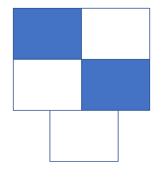 **Juan Pablo**

*Nota.* Fuente archivo personal de la autora

**Figura 6** *Representación realizada por estudiante*

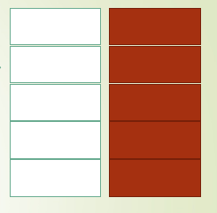 **José**

*Nota.* Fuente archivo personal de la autora

**Figura 7** *Representación realizada por estudiante*

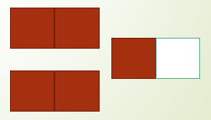**María**

*Nota.* Fuente archivo personal de la autora

## Encuentro 2 y 3, episodio 1, pregunta 6

**Tabla 8**   
Transcripción. Encuentro 2 y 3, episodio 1, pregunta 6

|  |  |  |
| --- | --- | --- |
| **Turno** | **Participante** | **Descripción** |
| 130 | José | Si profe, vea lo que pasa es que como el número de abajo es más pequeño que el de arriba, se tienen que hacer más dibujos de lo normal para sacar la fracción bien, por eso se debió hacer eso, o sea 10, porque las dos figuras representan los 2 de abajo y tocaba que dividirlos en 5 partes y cada cosita significa el número 5 o sea, el rengloncito cierto…. Espere que me perdí, espere vuelvo a empezar. [risas] |  |
| 131 | Camilo | No profe ahí hay 5/5 |  |
| 132 | María | Profe, yo quiero responder. |  |
| 133 | José | No, no, ahí no hay 5/5, ahí no hay 5/5 |  |
| 134 | Juan Pablo | Ahí hay 5/10 |  |
| 135 | Profesora | Chicos, esperen, esperen que José está respondiendo, calma que ya le dimos la oportunidad a Juan Pablo, ahora es el turno de José y luego sigue María. |  |
| 136 | José | Profe eso se llama una fracción... No me acuerdo muy bien, pero creo que es entera, como el número de abajo es más pequeño del de arriba, se tienen que sacar el número de figuras que dice abajo, dividirlas y que se pinten las partes de arriba, o sea como son dos figuras divididas en 5 solo toca pintar 5. |  |

*Nota.*Elaboración propia

En este encuentro se puede observar una mayor participación por parte de José a diferencia del Enc. 1. Ep. 7. Preg 7, donde al mismo estudiante manifiesta poco interés de argumentar.

En [130] y [136] se puede ver cómo el estudiante construye un argumento, de forma diagramática y narrativa según lo definido por Krummheuer (2011), es decir, él justifica su diagrama a través de una narrativa. Sin embargo, se puede observar que la imagen conceptual está separada del concepto, porque él da la definición de fracciones impropias de manera memorística, esto se puede confirmar en [Figura 6] en esta da cuenta que no tiene interiorizado el concepto.

En las intervenciones de José puede reconocerse que intenta comunicarse con cierto lenguaje matemático, sin embargo, aunque es correcta su interpretación y la imagen que construye se acerca al concepto matemático pretendido, esta no es correcta, es decir que el estudiante tiene un error en su conceptualización. Lo que se puede interpretar con esta respuesta es que el estudiante parece tener un concepto establecido posiblemente de manera memorística y al momento de comparar su argumento narrativo y su argumento diagramático, parece darse cuenta de su error. En otras palabras, José hace un proceso de conceptualización el cual parte de la argumentación diagramática, aunque con errores se acerca a una representación gráfica de la fracción, sumado a esto narra o establece un argumento narrativo, pero no es capaz de conectarlo con la representación que hizo.

## Encuentro 2 y 3, episodio 2, pregunta 6

**Tabla 9**  
Transcripción. Encuentro 2 y 3, episodio 2, pregunta 6

|  |  |  |
| --- | --- | --- |
| **Turno** | **Participante** | **Descripción** |
| 137 | Profesora | Ok. Ahora es el turno de María. |
| 138 | María | Profe, entonces, pones 3 rectángulos y los divide en dos, o sea en los 3 pones una rayita en la mitad. |
| 139 | Profesora | Ok. Lo voy a hacer horizontal, ¿listo? |
| 140 | María | Ok, no importa como sea. |
| 141 | Profesora | ¿Cuántos? tres de estos dos ¿cierto? |
| 142 | María | Tres, pero los partes a la mitad. |
| 143 | Profesora | Así, y ¿Cuántos selecciono? |
| 144 | María | Profe si, de ese 3ª pinte solo 1. |
| 145 | Profesora | Listo, así. |
| 146 | María | Si profe, ahí ya está… Mmm… se me olvido el nombre. |
| 147 | Profesora | Bueno ya está representada la fracción. |
| 148 | María | Sí. |

*Nota.*Elaboración propia

María hace un argumento narrativo [138] y diagramático [Figura 7]. De acuerdo con lo que dice el MEN (1998), se puede decir que la estudiante tiene interiorizado los conceptos de transformación, ya que, en este encuentro deja ver cómo comprende el hecho de que la figura seleccionada, ni su orientación son importantes a la hora de representar la fracción. Además, comprende bien el concepto de fracción pues sabe que lo importante en la representación son las divisiones de la figura. Se puede constatar que la estudiante ha logrado conceptualizar el objeto matemático fracción, ya que, comunica y confirma a la profesora las acciones que se deben realizar para la construcción de la representación visual.

## Encuentro 2 y 3, episodio 3, pregunta 6

**Tabla 10**  
Transcripción. Encuentro 2 y 3, episodio 3, pregunta 6

|  |  |  |
| --- | --- | --- |
| **Turno** | **Participante** | **Descripción** |
| 161 | Profesora | Bueno, digan ustedes qué representa esta figura. (Señala la **Figura 5**) |
| 162 | Camilo | Eso es 2/5. |
| 163 | Profesora | ¿Y esta? (Señala la **Figura 6**) |
| 164 | Camilo | 5/5 |
| 165 | José | No profe, 5/10 |
| 166 | Profesora | ¿Y en la de María? |
| 167 | Es | Son 5/6 |
| 168 | Profesora | Ojo, ¿cuántas figuras hay en la de María? ¿Es una figura completa o son 3 figuras? |
| 169 | Sara | Profe hay 3, pero si yo las uno queda 1 sola. |
| 170 | Profesora | Pero no están unidas, igual que en la de José tampoco están unidas. |
| 171 | Sara | Profe ya entendí, en una hay 2/2, en la otra 2/2 y en la otra 1/2 |
| 172 | Profesora | Muy bien, ¿ahora si las sumamos cuánto nos da? |
| 173 | José | Ah profe, o sea que lo mío, lo mío es algo muy bobo. [ver Figura 6] |
| 174 | Profesora | Claro, si tienes una figura y la pinta completa y traes otra parte para no usar nada, ¿eso para que te sirve?  Si pintamos todo tendríamos 10/5, no 5/10 |
| 175 | Sara | Profe yo estoy perdida, yo no entiendo a José. |
| 176 | Profesora | Muy bien, cuando ponemos nuestro denominador ponemos la parte en la que está dividida la figura, pero miren que estas son 2 figuras iguales. Entonces es como si tuviéramos una suma homogénea, miren que las dos están dividas en lo mismo por ende tienen denominador 5, pero qué pasa aquí [Figura 6], esta no tiene pintado nada 0/5 y la otra es 5/5 ¿si sumamos eso que nos da?  Recuerden que es una suma de fracciones homogéneas, cuando resolvemos nos da 5/5, entonces ¿para qué nos sirve la otra figura? |
| 177 | José | Ah sí profe, ¿sabe por qué yo pensé que era así?  Yo pensé que ese 2 lo tenía que convertir en un número entero. |
| 178 | Profesora | Pero esto ya es un número entero. |
| 179 | José | No profe, ¿cómo se llama esa fracción en la que usted pone un número entero y al lado una fracción? |
| 180 | Camilo | Se llama fracción mixta. |
| 181 | Profesora | Listo, ahora miremos las de María, todas estas están divididas en dos, ahora hagamos la suma como lo hacía Sara 2/2 + 2/2 +½. ¿Cuánto nos da? |
| 182 | Camilo | 5/2 |
| 183 | Profesora | ¿Y qué les pedía que representarán?  5/2.  Es decir, que la única respuesta válida es la de María. Está claro. |
| 184 | Sara | Profe, yo no entendía por qué la de María sí y la de Juan Pablo no. |
| 185 | Profesora | Bueno, recuerden lo que yo les pedía, 5/2.  Miren que Juan Pablo lo tiene, al contrario, Juan Pablo tiene 2/5 |

*Nota.*Elaboración propia

Para Camilo leer las fracciones es más sencillo que representarlas, pues en el Enc 2 y 3. Epi.1 Preg. 6. guarda silencio, no aporta diagramas, ni toma posición, pero en este episodio se le ve más participativo, leyendo correctamente las representaciones de sus compañeros [162] y [164].

Esto permite reflexionar sobre los conocimientos previos que tienen los estudiantes e invita a pensar en las valoraciones que da el profesor, es decir, la profesora no podría decir que el estudiante no sabe porque no dio respuesta a la representación, cuando él parece comprender el concepto pues es capaz de leerlo de manera correcta.

Se puede observar como con la pregunta de orientación [168] la estudiante Sara, logra entender cómo se representa una suma de fracciones [171], además que con la pregunta de tipo explorando las matemáticas, significados y/o relaciones [172], el estudiante [173] logra comprender su error diagramático y narrativo evidenciado en [130 y 136].

Este encuentro permite observar la importancia de profundizar en los errores o en los silencios de los estudiantes, pues cada uno de ellos está mostrando que no tienen claro el concepto y que se necesita hacer un refuerzo más profundo de las fracciones. Ademas que nos permite evidenciar que los conocimientos no se adquieren en conjunto, por lo que no deberían ser evaluados en conjunto.

**Encuentro 7, episodio 1, pregunta 1**

**Tabla 11**   
Transcripción. Encuentro 7, episodio 1, pregunta 1

| **Turno** | **Participante** | **Descripción** |
| --- | --- | --- |
| 9 | José | Profe, yo digo que la única manera de saber si son congruentes es sobreponerse. |
| 10 | Profesora | Entonces ustedes proponen ensayo y error. ¿No son capaces de decir si debo hacer una simetría vertical u horizontal, si debo dar un giro de tantos grados? ¿Entonces si yo muevo estas figuras ya no son iguales? |
| 11 | Juan Pablo | No profe, ya comprobamos que son iguales. |
| 12 | Profesora | ¿Será que se le modificaron los ángulos? |
| 13 | José | Profe no, porque como usted dijo una vez en clase, no importa la posición en la que esté la figura, nunca se le cambian los ángulos, aunque la movamos, la ampliemos o la rotemos |
| 14 | Profesora | Muy bien José. Si tenemos dos figuras iguales y yo amplió una ¿En que siguen siendo iguales? o ¿En que cambian? |
| 15 | Juan Pablo | Si, profe, en lo que no sigue siendo igual es en el tamaño, pero sigue siendo igual en vértices, lados y ángulos. |
| 16 | José | No, mire que entre más grande la figura, más grande el ángulo que se forma. |
| 17 | Profesora | Muy bien, tenemos dos posturas muy interesantes, José nos dice, que, si nosotros ampliamos una de las figuras, esta cambia el tamaño de sus lados y sus ángulos. Pero Juan Pablo nos dice, no, conserva todo, excepto el tamaño de los lados. |
| 18 | Juan Pablo | No profe los ángulos no. |
| 19 | Profesora | Entonces, habíamos dicho que estas dos figuras son congruentes, pero si yo amplio una de ellas, dejan entonces de ser congruentes. ¿Será que los ángulos son diferentes? |
| 20 | Juan Pablo | Sí profe. |

*Nota.*Elaboración propia

Este episodio advierte ciertas dificultades en la comprensión del concepto para los estudiantes, pues como dice García y López (2008) la imagen conceptual no está cerca al concepto. A pesar de lo anterior, en [13] y [16] aunque con ciertos errores José hace una argumentación narrativa, y lo mismo para Juan Pablo en [15] quien también da una respuesta correcta que luego no defiende en [18]. Además, se puede ver [10, 12, 14] como la profesora, presenta sucesión de preguntas para profundizar en los conocimientos de los estudiantes.

Es interesante como en [13] José se vale de una justificación relacionada con una clase anterior dando indicios de cierta comprensión del objeto ángulo, lo cual también se observa en [15] Juan Pablo, además, utilizan términos como “comprobamos” y “porque”, que permiten advertir un acercamiento a la argumentación pues de se valen de marcadores del discurso, para presentar su punto de vista. Pero, al igual que en otros episodios, los estudiantes no defienden ese punto de vista, bien sea porque un compañero lo refuta, o porque la profesora lo cuestiona, o porque desde modificaciones realizadas a las figuras creen que hay cambios y que esa justificación ya no parece aplicar.

## Encuentro 7, episodio 2, pregunta 1

La profesora dibuja un ángulo, como se observa en la Figura 8.

**Figura *8*** *Dibujo de ángulo*



*Nota.* Fuente archivo personal de la autora

**Tabla 12**   
Transcripción. Encuentro 7, episodio 2, pregunta 1

|  |  |  |
| --- | --- | --- |
| **Turno** | **Participante** | **Descripción** |
| 24 | Profesora | ¿Qué ángulo es éste? |
| 25 | Juan Pablo | Es un ángulo obtusángulo. |
| 26 | Profesora | ¿Qué significa que sea un ángulo obtuso? |
| 27 | Juan Pablo | Que mide más de 90°. |
| 28 | Profesora | Muy bien. Ahora, si yo alargo sus lados, ¿será que el ángulo cambia? o ¿continúa siendo el mismo? |
| 29 | Camilo y Juan Pablo | No profe, sigue siendo igual. |
| 30 | Profesora | Mmm… Entonces, ¿por qué aquí si cambiaba el ángulo? [Señalando las figuras anteriores]. |
| 31 | Juan Pablo | Por nada, no cambian. |
| 32 | Profesora | Pero usted dijo que si cambiaba. |
| 33 | Camilo | Su palabra en contra suya. [Risas]. |
| 34 | Profesora | ¿Lo comprobamos? Se supone que estos ángulos son iguales. ¿Qué tendría que pasar para saber que es verdad? |
| 35 | Juan Pablo, | Lo tendríamos que unir, perdón sobreponer. |

*Nota.*Elaboración propia

En este encuentro se puede notar la importancia de los procesos de visualización, pues los estudiantes son capaces de recordar las definiciones y los conceptos, pero no son capaces de defender su argumento cuando visualmente estaban siendo confrontados. Lo que indica que harían falta más tareas que permitieran que la imagen conceptual del objeto geométrico pudiera estar lo más cercanamente posible al concepto y que estas prácticas de argumentación sean habituales en clases.

## Encuentro 7, episodio 3, pregunta 1

**Tabla 13**  
 Transcripción. Encuentro 7, episodio 3, pregunta 1

|  |  |  |
| --- | --- | --- |
| **Turno** | **Participante** | **Descripción** |
| 43 | Profesora | Muy bien. Entonces, ¿cómo sabemos que dos triángulos no son congruentes? |
| 44 | Juan Pablo | Por sus ángulos y lados |
| 45 | Profesora | Muy bien, por sus ángulos y lados. ¿Quedó claro para todos? |
| 46 | José | Profe, yo tengo una duda ¿Si se supone que un hay un triángulo más grande que otro más pequeño, pero que son iguales en forma, porque tienen los mismos ángulos, si los ángulos se hacen más grandes? |

*Nota.*Elaboración propia

En [44] se puede ver como Juan Pablo comprende a través de las pruebas que se han realizado el concepto de congruencia de triángulos. Sin embargo, José en [46] con su pregunta da a comprender que no tiene claro el concepto de ángulo. Estas intervenciones dan cuenta de las dificultades en el aprendizaje de la geometría, por ejemplo, cuando se incluyen ciertos términos y definiciones y la misma visualización de las figuras. Esto presenta un reto para el profesor, quien debe buscar nuevas estrategias de manera que el estudiante identifique la invarianza de la figura, como se presenta en el siguiente episodio.

## Encuentro 7, episodio 4, pregunta 1

**Tabla 14**   
Transcripción. Encuentro 7, episodio 4, pregunta 1

|  |  |  |
| --- | --- | --- |
| **Turno** | **Participante** | **Descripción** |
| 62 | Profesora | Exacto. Miren aquí la pantalla yo se los explico de otra forma. Si yo hago zoom aquí, ven cómo se ven de grandes las líneas, pero no moví nada es decir que el ángulo es el mismo. Ahora miren si yo lo reduzco [reduce la pantalla a un 40 %]. Miren ahora como es de pequeña, pero tampoco moví los ángulos. |
| 63 | Estudiantes | Ahhh… Ahora si |
| 64 | José | Entonces si se supone que son la misma figura, pero una es más grande que otra, ¿no importa en qué posición están mantienen los mismos ángulos? |
| 65 | Profesora | Hagamos la prueba. [Hace giros en las figuras]. ¿Quedó un poco más claro esto? |
| 66 | Estudiantes | Sí señora |
| 67 | Juan Pablo | No quedó un poco claro, quedó clarísimo. |

*Nota.*Elaboración propia

En [62] se puede ver como la profesora, presenta una nueva forma para explicar a los estudiantes, de forma que ellos puedan comprender el concepto a través de la parte visual, además les permite experimentarlo [65]. Sin embargo, José, siente aun la necesidad de seguir haciendo pruebas.

Este encuentro permite observar, la importancia que el profesor no de simplemente la definición y luego realice preguntas de tipo memorísticas, sino que sus preguntes inviten a que los estudiantes descubran, exploren, analicen y argumenten el objeto matemático, para después incluir la terminología propia de la clase.

Durante este encuentro fueron reiteradas las confusiones de tipo visual, lo cual hace suponer las dificultades en el aprendizaje de la geometría, pues requiere de conocimientos por parte del profesor y de que esté presente diferentes ejemplos y estrategias ya que muchas veces los mismos términos para referirse a un objeto son abstractos, por ejemplo, ángulo o a un triángulo.

# CAPÍTULO 5: CONCLUSIONES

De manera general podría afirmarse que, en cada encuentro llevado a cabo durante el experimento de enseñanza, se partía de una pregunta general que daba lugar a ciertos episodios en donde se generaron discusiones en la clase. La profesora a través de sus preguntas logró profundizar en los conocimientos de los estudiantes haciéndolos partícipes de la construcción de los conceptos matemáticos e invitándolos siempre a justificar y argumentar sus respuestas, lo cual da cuenta del cumplimiento del objetivo de esta investigación orientado a propiciar un acercamiento a la argumentación mediado por las preguntas del profesor en estudiantes de quinto grado mientras realizan tareas de geometría.

Por otra parte, en el diseño de las tareas donde se incluía una serie de preguntas generales para cada una, cabe resaltar que alrededor de las discusiones realizadas en cada encuentro surgían otros tipos de preguntas que no fueron planeadas, en otras palabras, no quedaban explícitas en el diseño, sino que se generaban de acuerdo con los espacios de discusión. Lo cual es interesante en este trabajo, pues advierte un rol protagónico del profesor, pues es este quien debe estar preparado y sensible ante lo que sucede en las lecciones de clase, es decir de manera implícita se intuye la importancia de la planeación y la gestión de la clase, así como del conocimiento del profesor.

La metodología le aportó a la consecución del objetivo, ya que hubo lugar a una revisión de las preguntas que formaron parte de los aspectos generales por tarea, además se realizaron análisis de los encuentros lo que permitió construir nuevas tareas, profundizando en el tema o considerando otras posibilidades o aspectos a trabajar, lo anterior tuvo lugar a través de los encuentros del Seminario de la Práctica Pedagógica (SPP) y las fases del experimento de enseñanza. Es decir, se resalta el aporte del curso de práctica en el trabajo de grado, a través de la construcción y discusión colectiva de los estudiantes practicantes y del profesor del curso.

Al ser una investigación que se realizó durante la situación de contingencia originada por pandemia Covid-19, se presentaron muchas dificultades, por ejemplo, con la conectividad de los estudiantes, el tiempo disponible que tenían para participar los estudiantes del encuentro, la poca cercanía física de la profesora-investigadora con los estudiantes, la misma naturaleza de los encuentros a través de semillero voluntario, entre otras. Además, al ser una investigación realizada de forma virtual con estudiantes que aún no sabían manejar algunas plataformas, los procesos de manipulación de figuras y la construcción de los diagramas estuvo siempre mediada por la profesora, lo cual pudo ser de gran apoyo, pero también un limitante en muchos casos.

Una de las limitaciones de esta investigación y que también se considera que es una realidad de la enseñanza y el aprendizaje, es que el profesor no siempre puede estar preguntando, pues en las clases de matemáticas hay otros intereses como informar, explicar o corregir en los momentos que se consideran más oportunos, para evitar una confusión mayor en los estudiantes. Y también para poner cierto matiz a la carga emocional que conlleva hacer preguntas, pues los estudiantes pueden sentirse constantemente evaluados y por ende buscar la forma de presentar una respuesta sin importarle realmente lo que responde ni el mismo aprendizaje, solo agradar al profesor o a sus compañeros con su respuesta. De hecho, durante los encuentros en algunas ocasiones los estudiantes manifestaban que nunca se hacía nada, solo preguntar y preguntar. Con esto surge entonces la pregunta, ¿qué es para ellos aprender? ¿Será que el aprendizaje lo comprenden como el acto de escribir?

Cabe señalar que, durante el desarrollo de los encuentros con los estudiantes, se pudo observar que hay un proceso importante y que no fue mencionado por ninguno de los referentes teóricos. Para hacer un argumento no solo se requiere que los estudiantes tengan un conocimiento matemático, o una capacidad comunicativa, también necesitan sentirse seguros y sentir que están entre pares.

Fue interesante comprender un poco más sobre la complejidad del aprendizaje de los estudiantes, debido a que se pudo dar cuenta que no es un conjunto de saberes. Había cierta suposición que la conceptualización era un único proceso. Autores como García y López (2008) mencionan dos procesos el conceptual o definición y la imagen conceptual. Sin embargo, se podría decir que, con la consecución de este trabajo, existen al menos tres procesos en la conceptualización de la geometría, el conceptual como imagen visual, el conceptual como definición y el conceptual después de una prueba, es decir, según las observaciones la conceptualización de un objeto matemático sólo está completa después de la prueba.

Este trabajo invita a pensar un poco en la cantidad de aspectos que en ocasiones no son revisados por los profesores cuando realizan pruebas escritas con preguntas generales y en las que la pregunta que invita a profundizar la respuesta es un ¿por qué?, que los estudiantes evaden con respuestas simples, en otras palabras, profundizar a través de otras preguntas que den cuenta de sus apreciaciones y validen sus respuestas y procesos. Este tipo de pruebas no permite observar el trasfondo de los errores de los estudiantes, para lograr profundizar en ellos. Y entonces los estudiantes se acostumbran a que siempre están preocupados por saber si están en lo correcto o en un error, pero no porque quieran profundizar en su error, sino porque quieren saber su nota. Es decir, se acostumbra a los estudiantes a que solo se les cuestione para medirlos y no para fomentar otras habilidades y procesos.

Preguntas que abren lugar a futuras investigaciones estarían relacionadas a responder lo siguiente: ¿Cómo se evalúan los procesos de aprendizaje de los estudiantes? ¿Qué propósitos tienen profesores cuando evalúan a los estudiantes? ¿Para qué les sirven a los profesores, las pruebas escritas o de selección múltiple que realizan a los estudiantes?

## Referencias

Blanco, L.J., Cárdenas, J.A., Gómez, R. y Caballero, A. (2015). *Aprender a enseñar Geometría en Primaria una experiencia en formación inicial de maestros*. Recuperado de: <https://mascvuex.unex.es/ebooks/sites/mascvuex.unex.es.mascvuex.ebooks/files/files/file/Geometria_9788460695004.pdf>

Camargo, L., y Acosta, M. (2012). La geometría, su enseñanza y su aprendizaje. *Tecné, Episteme y Didaxis: TED*, 32, 4-8. <https://doi.org/10.17227/ted.num32-1865>

Cornejo-Morales, C. E., Goizueta, M. y Alsina, Á. (2021). La situación argumentativa: Un modelo para analizar la argumentación en educación matemática infantil. *PNA, 15*(3), 159-185. https://doi.org/10.30827/pna.v15i3.16048

Conner, A., Singletary, L., Smith, R., Wanger, P & Francisco, R. (2014). Teacher support for collective argumentation: A framework for examining how teachers support students’ engagement in mathematical activities. *Educ Stud Math*, 86, 401-429. <https://doi.org/10.1007/s10649-014-9532-8>

Denzin, N. y Lincoln, Y. (2000). *Handbook of qualitative research*. Sage publications.

García, S. y López, O.L. (2008). *La enseñanza de la Geometría.* Recuperado de: <https://www.inee.edu.mx/wp-content/uploads/2019/01/P1D401.pdf>

Gamboa, R. y Ballestero, E (2009). Algunas reflexiones sobre la didáctica de la geometría. *Cuadernos de Investigación y Formación en Educación Matemática*, *4*(5), 113- 136. Recuperado de: <http://funes.uniandes.edu.co/21235/1/Gamboa2009Algunas.pdf>

Goizueta, M. y Planas, N. (2013). Temas emergentes del análisis de interpretaciones del profesorado sobre la argumentación en clase de matemáticas. *Enseñanza de las ciencias, 31*(1),61-78. <https://raco.cat/index.php/Ensenanza/article/view/285704>

Kosko, K.W., Rougee, A. y Herbst, P. (2014). What actions do teachers envision when asked to facilitate mathematical argumentation in the classroom? *Math Ed Res J, 26 (3)*, 459–476. <https://doi.org/10.1007/s13394-013-0116-1>

Krummheuer, G. (2011). Representation of the notion ‘‘learning-as-participation’’ in everyday situations of mathematics classes. *ZDM Mathematics Education, 43,* 81–90. <https://doi.org/10.1007/s11858-010-0294-1>

Krummheuer, G. (2013). The relationship between diagrammatic argumentation and narrative argumentation in the context of the development of mathematical thinking in the early years. *Educational Studies in Mathematics*, *84(2),* 249–265.<http://www.jstor.org/stable/43589785>

Llinares, S. (2014). Experimentos de enseñanza e investigación. Una dualidad en la práctica del formador de profesores de matemáticas. *Educación Matemática*, *26(Especial)*, 31-51

Ministerio de Educación Nacional. (1998). *Lineamientos Curriculares de Matemáticas.* MEN.

Ministerio de Educación Nacional (MEN). (2006). *Estándares Básicos de Competencias en Matemáticas.* MEN.

Molina, M., Castro, E., Molina, J. y Castro, E. (2011). Un acercamiento a la investigación de diseño a través de los experimentos de enseñanza. *Enseñanza de las ciencias, 29*(1), 75-88, <https://raco.cat/index.php/Ensenanza/article/view/243824>

Molina, O. y Samper, C. (2019). Tipos de Problemas que Provocan la Generación de Argumentos

Inductivos, Abductivos y Deductivos. *Revista Bolema*, *33(63)*, 109-134. <http://dx.doi.org/10.1590/1980-4415v33n63a06>

Sandoval, I. y Camargo, L. (2021). Aprendizaje de la equidistancia a través de la variación: un estudio con niños de primaria. *Enseñanza de las Ciencias, 39*(2), 63-81. <https://doi.org/10.5565/rev/ensciencias.3254>

Solar, H. y Deulofeu, J. (2016). Condiciones para promover el desarrollo de la competencia de

argumentación en el aula de matemáticas*. Revista Bolema (SP), 30*(56), 1092 – 1112.

Solar, H. (2018). Implicaciones de la argumentación en el aula de matemáticas. *Revista Colombiana de Educación, 74,* 155-176.

Toro, J. (2014). *Acercamiento a la argumentación en un ambiente de geometría dinámica: grado octavo* [Tesis de Maestría, Universidad de Medellín].

Toro, J. y Castro, W. (2020). Condiciones que activan la argumentación del profesor de matemáticas en clase. *Revista Chilena De Educación Matemática, 12*(1), 35-44. <https://doi.org/10.46219/rechiem.v12i1.11>

Toro, J. (2020). *Argumentación del profesor durante la discusión de tareas en clase* [Tesis doctoral, Universidad de Antioquia].

## Anexos

### Anexo 1: Consentimiento informado

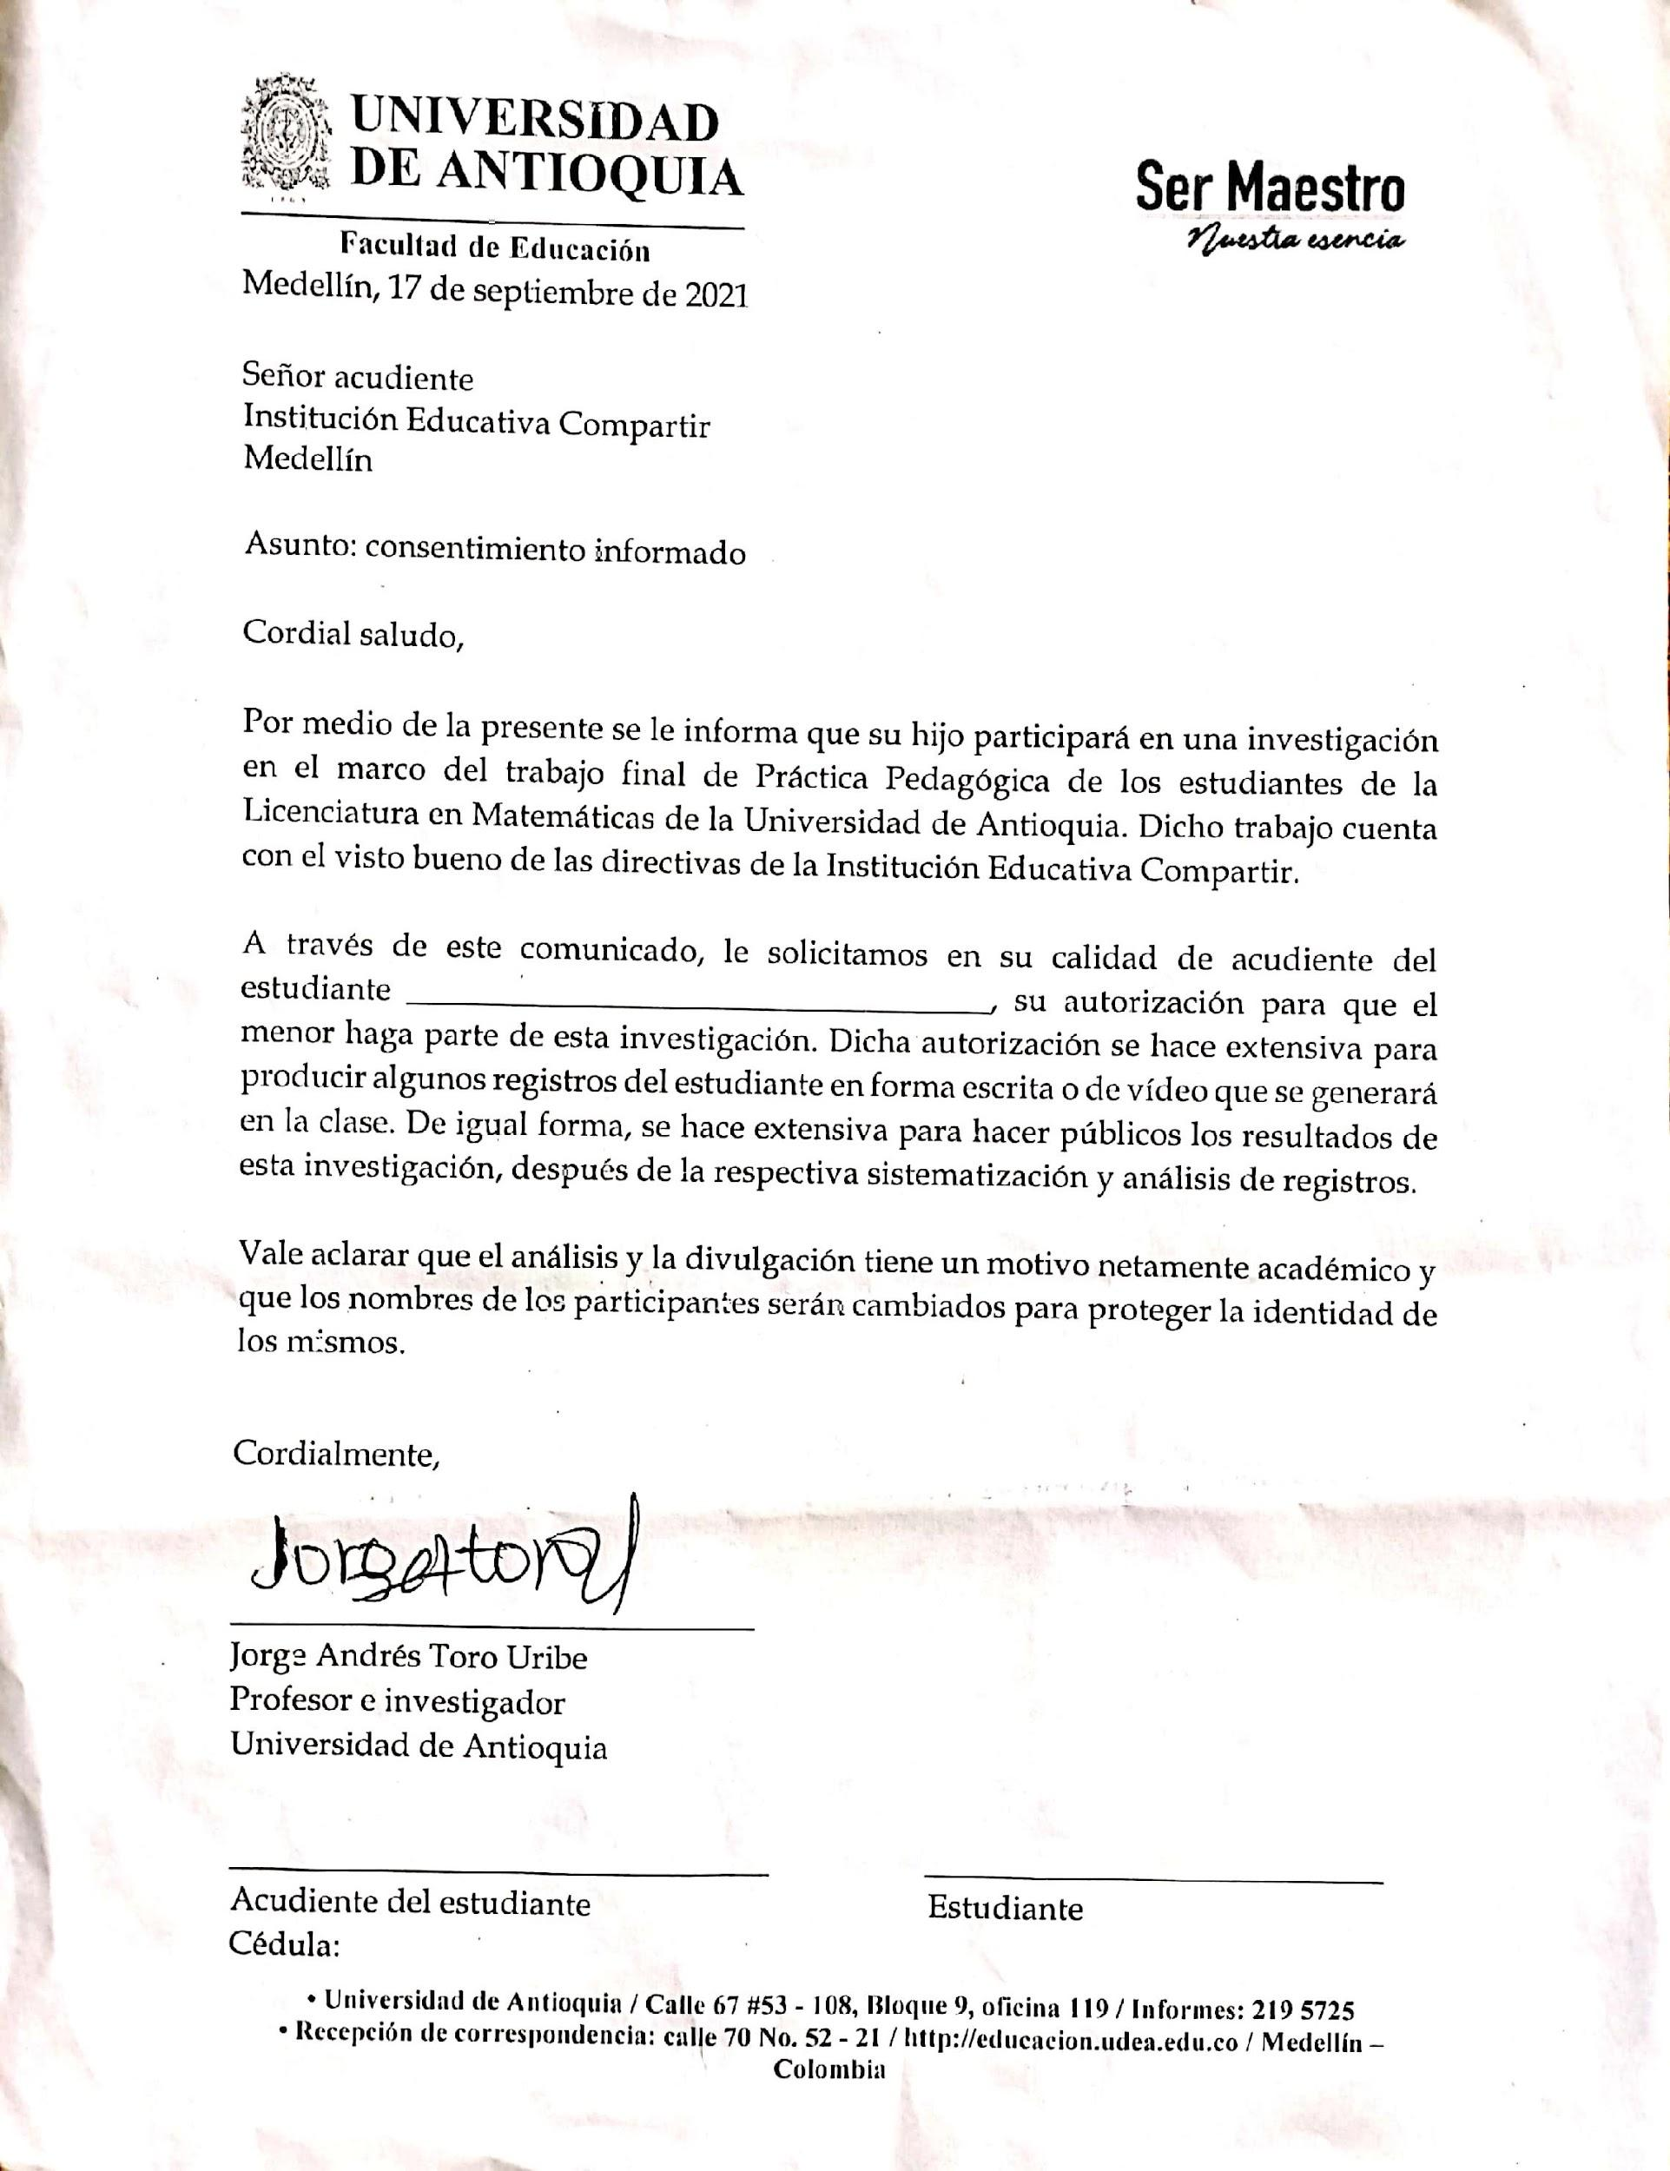

### Anexo 2: Experimento de enseñanza

**SEMILLERO DE MATEMÁTICAS 5°**PRIMER EPISODIO

PROFESOR: María E. Patiño

Maríae.patino@udea.edu.co

línea horizontal

**24 de agosto del 2021**

**Nombre de la Actividad:** Escalerita

**Objetivo:** Reconocimiento de propiedades de figuras geométricas

**Asistentes:** 8 de 11

**Duración:** 1 hora y 10 minutos

**Descripción de la Actividad:**

Se modifica la estructura del juego de mesa, culebrita, con solo 35 casillas, como se muestra a continuación, luego cada estudiante selecciona una ficha de color y empieza el juego con 2 indicaciones:

1. Avanzan los puntos que diga el dado, solo si dan una respuesta acertada a una pregunta.
2. En caso de que el número que caiga en el dado los lleve a la boca de una culebra o a una escalera, no se responde la pregunta.

En el último momento de clase se hace una retroalimentación, con preguntas cortas.

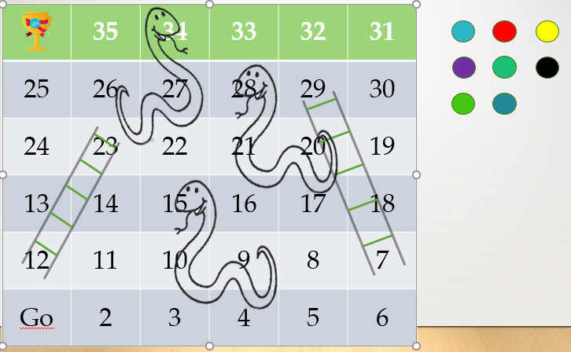

**Preguntas:**

1. ¿Qué figura no pertenece a esta familia?

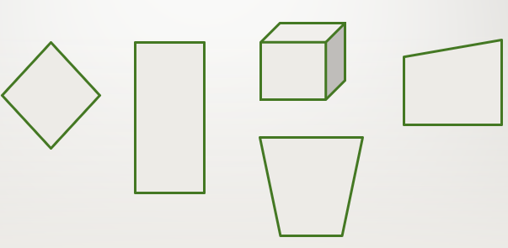

1. ¿Cuál es la clasificación de los triángulos?



1. Tomada de preguntas Icfes de 5°.

¿Qué grados marcan los relojes?

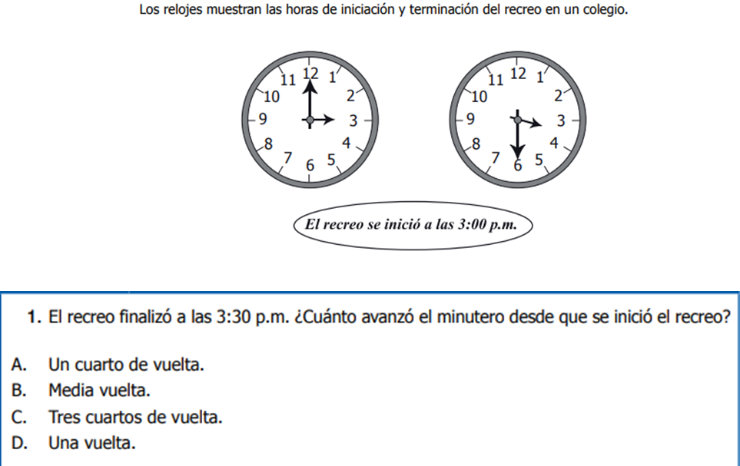

1. Tomada de preguntas del Icfes de 5°.

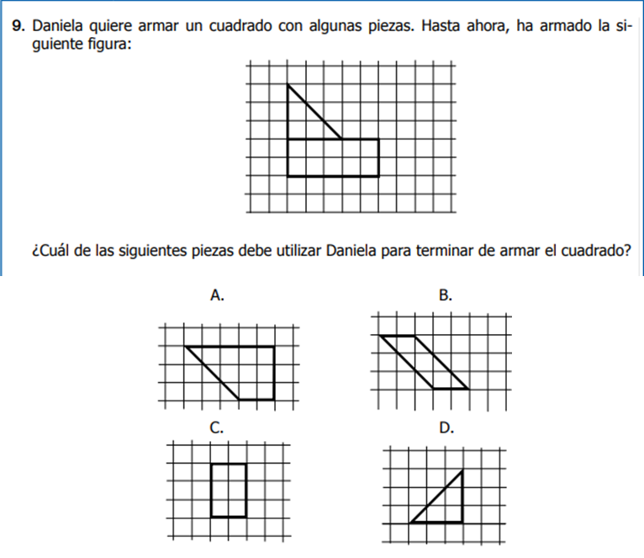

1. ¿Cuál es la principal característica del triángulo rectángulo?
2. ¿Qué figura está sombreada para mostrar una fracción igual a 2/3 de su totalidad?

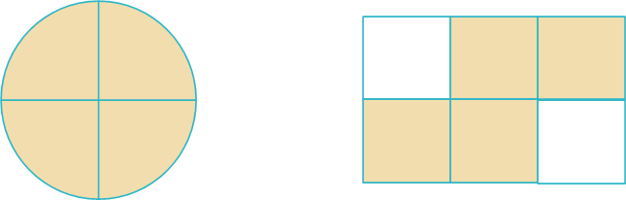

**SEMILLERO DE MATEMÁTICAS 5°**SEGUNDO Y TERCER EPISODIO

PROFESOR: María E. Patiño

Maríae.patino@ude.edu.co

línea horizontal

**31 de agosto del 2021** **y 7 de septiembre**

**Nombre de la Actividad:** Fracciones

**Objetivo:** Reconocer el valor de una fracción, representada gráficamente

**Asistentes:** 10 de 11

**Duración:** 2 encuentros de, 1 hora

**Descripción de la Actividad:**

1. Se les enseña a los estudiantes unas imágenes, para que ellos digan qué número fraccionario las representa.
2. Se les presenta una fracción y se les pide representar por medio de una imagen.
3. Se les pide dar solución a una suma de fracciones.

**Imágenes:**

1. Se comienza con un par de imágenes que fuera fácil para ellos.



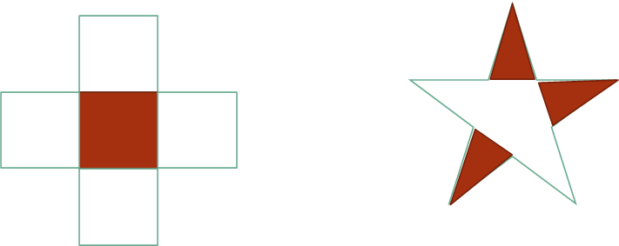

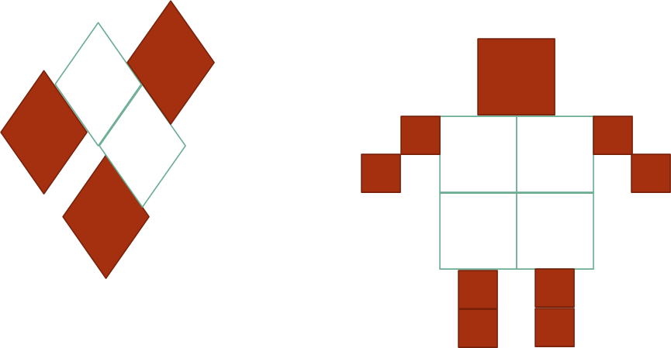



 

1. Dibuja la representación gráfica de este número



**Evidencia:**

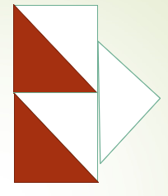**Juan Pablo  Jose**

** María Angel**

1. Se les pide a los alumnos sumar esta fracción

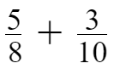

**SEMILLERO DE MATEMÁTICAS 5°**SÉPTIMO EPISODIO

PROFESOR: María E. Patiño

Maríae.patino@ude.edu.co

línea horizontal

**28 de septiembre**

**Nombre de la Actividad:** Encuentra la pareja

**Objetivo:** Fortalecer el conocimiento de los movimientos rígidos y fortalecer el reconocimiento de las figuras en diferentes posiciones

**Asistentes:** 10 de 11

**Duración:** 2 encuentros de, 1 hora

**Descripción de la Actividad:**

En la plataforma Mockups se insertaron una serie de parejas de figuras regulares e irregulares a las cuales se les aplicó un movimiento rígido, como giros, reflexión y traslaciones. Los estudiantes debían encontrar las figuras pares. Para esto podían solicitar de ser necesario para su visualización la aplicación de uno de los movimientos.

